REGLAS de Operación del Programa de Acceso al Financiamiento para Soluciones Habitacionales, para el ejercicio fiscal 2017.

Al margen un sello con el Escudo Nacional, que dice: Estados Unidos Mexicanos.- Secretaría de Desarrollo Agrario, Territorial y Urbano.
MARÍA DEL ROSARIO ROBLES BERLANGA, Secretaria de Desarrollo Agrario, Territorial y Urbano, con fundamento en los artículos 75, fracciones I, IV y IX, y 77, penúltimo párrafo de la Ley Federal de Presupuesto y Responsabilidad Hacendaria; 58, fracción II de la Ley Federal de las Entidades Paraestatales; 23, fracción I de la Ley de Vivienda; artículos aplicables del Presupuesto de Egresos de la Federación del ejercicio fiscal correspondiente; así como, el Artículo 7, fracción I del Estatuto Orgánico de la Comisión Nacional de Vivienda, la Junta de Gobierno de la Comisión Nacional de Vivienda en su 41ª Sesión Ordinaria, celebrada el nueve de noviembre de 2016, aprobó las presentes Reglas de Operación.
CONSIDERANDO
Que el Presupuesto de Egresos de la Federación para el ejercicio correspondiente, asignará para el Programa denominado de Acceso al Financiamiento para Soluciones Habitacionales, un monto específico claramente determinado, observando para tal efecto lo dispuesto en los artículos 30, 31 y 32 del referido Presupuesto.
Que la emisión de estas Reglas de Operación se sujetará al procedimiento establecido en el artículo 77 de la Ley Federal de Presupuesto y Responsabilidad Hacendaria.
Que la Ley de Vivienda establece en sus artículos 5, 19, fracciones XIV y XXII y 86, que los programas públicos de vivienda, así como los instrumentos y apoyos a la vivienda deberán considerar los distintos tipos y modalidades de producción habitacional, las diversas necesidades habitacionales, así como la capacitación, asistencia integral e investigación de vivienda y suelo, promover la calidad de la vivienda, la formación, actualización y capacitación integral para profesionistas.
Que el día 16 de diciembre de 2013 se publicó en el Diario Oficial de la Federación el Decreto por el que se aprobó el Programa Sectorial de Desarrollo Agrario, Territorial y Urbano (PSEDATU) 2013-2018, cuyos objetivos 3 y 4 relativos a la política de vivienda establecen “Consolidar ciudades compactas, productivas, competitivas, incluyentes y sustentables, que faciliten la movilidad y eleven la calidad de vida de sus habitantes” y “Fomentar el acceso a la vivienda mediante soluciones habitacionales bien ubicadas, dignas y de acuerdo a estándares de calidad internacional”, respectivamente. De manera que estas Reglas de Operación comparten estos propósitos.
Que con fecha 30 de abril de 2014, se publicó en el Diario Oficial de la Federación el Programa Nacional de Vivienda 2014-2018, mismo que recoge las estrategias de la Política Nacional de Vivienda presentada por el Presidente de la República el 11 de febrero de 2013, la cual presenta un nuevo modelo enfocado a promover el desarrollo ordenado y sustentable del sector; a mejorar y regularizar la vivienda urbana, así como a construir y mejorar la vivienda rural.
Que por virtud de los objetivos previstos en los Programas antes referidos es que la asignación de los subsidios federales se continuará llevando a cabo con criterios de objetividad, identificación, cuantificación, equidad, transparencia, focalización, publicidad, selectividad, oportunidad, temporalidad e inclusión social, que respondan a las necesidades habitacionales de las personas, en ejecución de lo dispuesto por los artículos 47, 48, 54, 61, 62, 63 y 64 de la Ley de Vivienda.
La Unidad Administrativa Ejecutora deberá considerar que las acciones y apoyos del Programa, cumplan criterios de equidad, inclusión y sustentabilidad social; por tal motivo, la infraestructura de vivienda favorecerá la accesibilidad de las personas con discapacidad que integran el hogar beneficiado.
El Programa se alinea con el Programa Nacional para la Igualdad de Oportunidades y no Discriminación contra las Mujeres, con los siguientes objetivos transversales: Objetivo Transversal 4 “Fortalecer las capacidades de las mujeres para participar activamente en el desarrollo social y alcanzar el bienestar”, en su estrategia 4.3 “Fortalecer el acceso de las mujeres a la propiedad de la vivienda” y en la línea de acción 4.3.1 “Promover mecanismos de financiamiento para la adquisición y mejora de las viviendas de las mujeres pobres”, 4.3.2 “Apoyar alternativas de autoconstrucción de viviendas para las mujeres”, 4.3.3 “Incrementar los apoyos para el mejoramiento y ampliación de las viviendas propiedad de mujeres”, 4.3.4 “Diseñar esquemas crediticios y de fomento para la adquisición de vivienda nueva para las mujeres jóvenes, solteras y adultas mayores”, 4.3.5. “Desarrollar acciones afirmativas para facilitar el acceso de las madres en hogares ampliados a la propiedad de la vivienda”, 4.3.6. “Diseñar acciones afirmativas para que las mujeres con discapacidad y adultas mayores tengan acceso a la propiedad de una vivienda”, 4.3.7. “Realizar acciones afirmativas para que mujeres víctimas de desastres, reinsertadas, discapacitadas, o adultas mayores puedan rehabilitar, regularizar o adquirir vivienda”, 4.6.4 “Promover programas de autoconstrucción de vivienda y títulos de propiedad para mujeres en pobreza”. Objetivo Transversal 5: “Generar entornos seguros y amigables de convivencia familiar y social, actividades de tiempo libre y movilidad segura para las mujeres y las niñas. Estrategia 5.1. Incorporar el género y la participación de las mujeres en la política de seguridad pública, prevención de la violencia y la delincuencia”, 5.1.7. “Promover condiciones de movilidad segura, seguridad vial y peatonal, para niñas, mujeres y ancianas en los entornos comunitarios”. Estrategia 5.3. “Promover la movilidad segura de las mujeres y niñas estimulando mejoras al entorno y el transporte”, 5.3.1 “Impulsar acciones de seguridad vial, señalización, pasos peatonales, etcétera, para incrementar la movilidad segura de mujeres y niñas”, 5.3.2 “Fomentar la construcción, conservación y remodelación del espacio público con condiciones adecuadas y seguras para mujeres, niñas y niños”, 5.3.3 “Mejorar el alumbrado en parques y calles para incrementar la seguridad de mujeres y niñas”. Estrategia 5.4. “Promover construcciones y adecuaciones del espacio público garantizando la seguridad de la mujeres, la convivencia familiar y la recreación”, 5.4.1 “Fomentar diseños urbanos compactos con perspectiva de género para impulsar la conciliación, convivencia familiar, corresponsabilidad y recreación”, 5.4.2 “Incorporar la participación de mujeres para mejorar las condiciones habitacionales y su entorno, en coordinación con los gobiernos locales”, 5.4.4 “Vincular las acciones culturales con el programa de rescate de espacios públicos para convivencia familiar”, 5.4.5 “Promover cruces vecinales seguros y accesibles, en vialidades urbanas primarias para la protección de mujeres, niñas y niños”, 5.4.6. “Promover la construcción de espacios de convivencia comunitaria para mujeres y niñas”, así como a los “Lineamientos para incorporar la perspectiva de género en las Reglas de Operación de los programas presupuestarios federales” emitidos por la Comisión Federal de Mejora Regulatoria y el Instituto Nacional de las Mujeres.
Que la Comisión Nacional de Vivienda, a través de las presentes Reglas de Operación y en particular de las Soluciones habitacionales y los Proyectos institucionales o extraordinarios previstos en las mismas, que ha desarrollado para atender a la población vulnerable, se alinea a lo acordado en la Nueva Agenda Urbana por el conjunto de países del Sistema de Naciones Unidas, en donde se definen las directrices que marcarán la forma en la que se construirán las ciudades a nivel mundial en los próximos veinte años (resilentes, incluyentes, inteligentes y sustentables), y que está recogida en la Declaratoria de la Tercera Conferencia de Naciones Unidas sobre Vivienda y Desarrollo Urbano Sostenible (Hábitat III), suscrita el 20 de octubre de 2016 en Quito, Ecuador.
Tanto el diseño de los Perímetros de Contención Urbana, como el sistema de puntaje para el otorgamiento del subsidio, previstos en las presentes Reglas de Operación del Programa de Acceso al Financiamiento para Soluciones Habitacionales, son congruentes con los principios y compromisos claves enunciados en la Nueva Agenda Urbana, sobre todo los destacados en los apartados: A “Compromisos Transformadores para el Desarrollo Urbano Sustentable” y B “Implementación Efectiva” del Plan de Implementación del Documento. Asimismo, las referidas Soluciones habitacionales y los Proyectos institucionales o extraordinarios orientados a atender a la población vulnerable, tales como: Jornaleros, Migrantes, Adultos Mayores, Discapacitados, Jefas de Familia, Jóvenes, Vivienda en Renta, cumplen con los criterios de: Inclusión, Equidad de Género y Erradicación de la Pobreza acordados por los países y plasmados en la mencionada Declaratoria.
Que con el objeto de asegurar la aplicación de los criterios legales y programáticos antes mencionados se ha tenido a bien emitir las siguientes:
REGLAS DE OPERACIÓN DEL PROGRAMA DE ACCESO AL FINANCIAMIENTO PARA SOLUCIONES HABITACIONALES
1. Introducción
El 11 de febrero de 2013, el Gobierno Federal dio a conocer los grandes trazos de la Política de Vivienda que emprendería esta Administración.
La política de vivienda es ahora abordada desde un enfoque integral entre la vivienda y el hábitat. Se determinan como premisas del nuevo modelo, la contención del crecimiento desordenado de las manchas urbanas, la consolidación y compactación de las ciudades, la diversificación de soluciones habitacionales y la atención a la vivienda rural.
Para el cumplimiento de estos objetivos, el Presidente de la República determinó cuatro estrategias:
1. Lograr una mayor y mejor coordinación interinstitucional.
2. Transitar hacia un desarrollo urbano sustentable e inteligente.
3. Reducir, de manera responsable, el rezago de vivienda.
4. Procurar una vivienda digna para todos los mexicanos.
La Secretaría de Desarrollo Agrario, Territorial y Urbano, a través de la Comisión Nacional de Vivienda, atiende los planteamientos del modelo urbano y, en consecuencia, los lineamientos de la política de subsidios se harán conforme a los nuevos retos.
Acorde a lo dispuesto por la Ley de Vivienda y en sintonía con la Política Urbana y de Vivienda, las Reglas de Operación del Programa de Acceso al Financiamiento para Soluciones Habitacionales continúan ofreciendo a la población de bajos ingresos una alternativa para complementar su capacidad de pago a fin de acceder a una solución habitacional digna y sustentable, previo otorgamiento de un financiamiento para una Solución Habitacional y de la acreditación de una determinada cantidad de ahorro.
El subsidio, en apoyo a la población de más bajos ingresos, contemplará un estímulo adicional para provocar que este segmento de la población acceda a una solución habitacional acorde a sus necesidades.
El subsidio a la vivienda priorizará las soluciones habitacionales que se encuentren dentro de los Perímetros de Contención Urbana determinados por la Comisión Nacional de Vivienda. Esta acción permitirá que los Beneficiarios y las Beneficiarias encuentren en el entorno, concentración de fuentes de empleo, así como infraestructura, equipamientos y servicios urbanos instalados que mejoren o incrementen su calidad de vida.
Las soluciones habitacionales que se ofrezcan por vía del subsidio, serán de mejor calidad. El instrumento para medir la calidad de la vivienda se ha perfeccionado y ahora cuenta con estándares más elevados que garantizan una vivienda no sólo mejor ubicada, sino más sustentable y con mejores características en su proceso constructivo.
1.1. Alineación con instrumentos de planeación nacional
El Plan Nacional de Desarrollo 2013-2018, contempla un México Incluyente para garantizar el ejercicio efectivo de los derechos sociales de todos los mexicanos, que conecte el capital humano con las oportunidades que genera la economía en el marco de una nueva productividad social, y que disminuya las brechas de desigualdad. En este sentido, la prioridad será integrar una sociedad con equidad, cohesión social e igualdad de oportunidades.
El Programa de Acceso al Financiamiento para Soluciones Habitacionales se alinea al Objetivo 2.5 del mencionado Plan, proveer un entorno adecuado para el desarrollo de una vida digna, cuyas líneas de acción son, entre otras:
• Fomentar ciudades más compactas, con mayor densidad de población y actividad económica, orientando el desarrollo mediante la política pública, el financiamiento y los apoyos a la vivienda.
• Inhibir el crecimiento de las manchas urbanas hacia zonas inadecuadas.
• Mejorar las condiciones habitacionales y su entorno, en coordinación con los gobiernos locales.
• Impulsar acciones de ampliación y mejoramiento de la vivienda del parque habitacional existente.
• Desarrollar y promover vivienda digna que favorezca el bienestar de las familias.
• Fomentar la nueva vivienda sustentable desde las dimensiones económica, ecológica y social, procurando en particular la adecuada ubicación de los desarrollos habitacionales.
• Consolidar una política unificada y congruente de ordenamiento territorial, desarrollo regional urbano y vivienda, bajo la coordinación de la Secretaría de Desarrollo Agrario, Territorial y Urbano, además de que presida, la Comisión Intersecretarial en la materia.
También el presente Programa Presupuestario se encuentra alineado al Programa Sectorial de Desarrollo Agrario, Territorial y Urbano 2013-2018 en su objetivo 4 “Fomentar el acceso a la vivienda mediante soluciones habitacionales bien ubicadas, dignas y de acuerdo a estándares de calidad internacional”, y también contribuye al objetivo 3 “Consolidar ciudades compactas, productivas, competitivas, incluyentes y sustentables, que faciliten la movilidad y eleven la calidad de vida de sus habitantes”.
Además, por lo que respecta al Programa Nacional para la Igualdad de Oportunidades y no Discriminación contra las Mujeres, el Programa de Acceso al Financiamiento para Soluciones Habitacionales contribuye a su logró, tomando en cuenta que conforme al Sistema Nacional de Información e Indicadores de la Vivienda (SNIIV) que tiene a su cargo la Comisión Nacional de Vivienda, por mandato legal previsto en el artículo 43 de la Ley de Vivienda, las beneficiarias del Programa en años anteriores se ha ido incrementando para llegar a una proporción mayor a la tercera parte, lo que es congruente con los indicadores del Instituto Nacional de Geografía y Estadística relativos a la población económicamente activa por género, tomando en cuenta que el subsidio, en términos del artículo 47 de la Ley de Vivienda, es para la población de bajos ingresos una alternativa para complementar su capacidad de pago a fin de acceder a una solución habitacional digna y sustentable, previo otorgamiento de un financiamiento para una Solución Habitacional y de la acreditación de una determinada cantidad de ahorro, por lo que el requisito de financiamiento obliga a que la beneficiaria o el beneficiario cuente con una fuente de ingresos para poder ser sujeto de crédito, dado que la participación del subsidio por género está ligada a la participación en el empleo.
Conforme a lo anterior y a través de las presentes Reglas, se contribuye en general al logro de los objetivos previstos en el Programa Nacional de Vivienda 2014-2018, los cuales consisten en: a) Controlar la expansión de las manchas urbanas a través de la política de vivienda; b) Mejorar la calidad de la vivienda urbana y su entorno, al tiempo de disminuir el déficit de vivienda; c) Diversificar la oferta de soluciones habitacionales de calidad de manera que responda eficazmente a las diversas necesidades de la población; d) Generar esquemas óptimos de créditos y subsidios para acciones de vivienda; e) Fortalecer la coordinación interinstitucional que garantice la corresponsabilidad de los tres órdenes de gobierno en la Política Nacional de Vivienda, y e) Generar información de calidad y oportuna para contribuir a mejores tomas de decisiones en el sector de la vivienda.
Adicionalmente, las presentes Reglas también consideran, del Programa Nacional de Infraestructura 2014-2018, su aporte al logro del objetivo relativo a impulsar el desarrollo urbano y la construcción de viviendas de calidad, dotadas de infraestructura y servicios básicos, con el acceso ordenado al suelo, apoyando entre otras las líneas de acción, las tendientes a inhibir el crecimiento de las manchas urbanas hacia zonas inadecuadas; a promover el uso intensivo del suelo intraurbano y el aprovechamiento del parque habitacional existente; a fomentar ciudades más compactas, con mayor densidad de población, y a incentivar una política de regularización integral del suelo.
Por lo anterior, el diseño de los objetivos, tipos de subsidios y operación del Programa de Acceso al Financiamiento para Soluciones Habitacionales serán reorientados a proyectos que fomenten el crecimiento urbano ordenado, al tiempo que contribuirán a la reducción del rezago de vivienda de una manera responsable, disminuyendo la brecha regional de desarrollo humano en áreas tanto urbanas como rurales.
1.2. Glosario de términos
Para los efectos de estas Reglas de Operación del Programa de Acceso al Financiamiento para Soluciones Habitacionales, se entenderá y utilizará cada uno de los siguientes términos, en singular o plural, según corresponda, con inicial mayúscula o con mayúsculas, como indica su definición.
Adquisición de vivienda: modalidad del Programa en la que la solución habitacional consiste en la compra de una Vivienda nueva o de una Vivienda usada en la que la Beneficiaria o el Beneficiario del Subsidio Federal acredita la propiedad del inmueble, mediante la escritura pública correspondiente.
Adultos mayores: personas con 60 años de edad o más.
Agencia Productora de Vivienda (APV): persona moral acreditada ante la Sociedad Hipotecaria Federal S.N.C. (SHF), que gestiona, realiza, asesora proyectos o acciones mediante la Autoproducción de vivienda en forma organizada, planificada y permanente, acompañada de Asesoría técnica integral, propiciando la participación de las Beneficiarias y los Beneficiarios.
Ahorro previo: cantidad en dinero establecida como requisito de procedencia del Subsidio Federal de este Programa, que las Beneficiarias y los Beneficiarios deben aportar para que, sumada a los recursos del Subsidio Federal y al Financiamiento, sea aplicada a la Solución habitacional. En Soluciones habitacionales realizadas en las modalidades de Ampliación, Mejoramiento o Autoproducción de vivienda, la mano de obra y/o la aportación de materiales para la construcción podrá ser considerada como Ahorro previo.
Aportación: para los efectos del artículo 47 de la Ley de Vivienda, es cualquier cantidad en dinero, distinta al Financiamiento, al Subsidio Federal y al Ahorro previo a que refieren estas Reglas, así como cualquier bien o servicio a favor de la Beneficiaria o el Beneficiario, sin contraprestación y con el carácter de no reembolsable, como complemento de la Solución habitacional.
Asesoría técnica integral: asesoría calificada proporcionada por Organismos ejecutores de obra, para la construcción, diseño, presupuesto, materiales, procesos y sistema constructivo, así como para la inspección técnica de la construcción con el objeto de elevar la calidad y optimizar los costos en edificación de las Soluciones habitacionales.
Autoproducción de vivienda: modalidad del Programa en la que la Solución habitacional consiste en el proceso de diseño y construcción de la vivienda bajo el control directo de sus Beneficiarias o Beneficiarios de forma individual o colectiva, el cual puede desarrollarse mediante la contratación de terceros o por medio de procesos de autoconstrucción y preferentemente incluirá atributos de uso eficiente de los recursos naturales.
Beneficiaria o Beneficiario: persona física que recibe el Subsidio Federal para una Solución habitacional.
Cargas financieras: Las obligaciones de pago generadas a cargo de la Entidad Ejecutora por la falta de devolución oportuna de los recursos recibidos para su dispersión a las Beneficiarias o los Beneficiarios, las cuales serán determinadas por la Instancia Normativa para su reintegro a la Tesorería de la Federación, en términos de las disposiciones que emita la propia Tesorería para tal efecto.
Cédula de Información Socioeconómica (CIS): formato en el que se recopilan los datos socioeconómicos de la (el) solicitante del subsidio federal y las características de la vivienda.
Cofinanciamiento: financiamiento otorgado simultáneamente por dos o más fuentes financieras para una Solución habitacional, de las cuales una debe tener la calidad de Entidad Ejecutora.
Cohesión social: es el conjunto de acciones que promueven el desarrollo de las capacidades personales de las Beneficiarias y los Beneficiarios y que se materializan en procesos participativos de los mismos, para la creación, fortalecimiento y regeneración del tejido social.
Comisión Intersecretarial para la Prevención Social de la Violencia y la Delincuencia: creada mediante Acuerdo publicado el 11 de febrero de 2013 en el Diario Oficial de la Federación, con carácter de permanente y tiene como objeto la coordinación de las Dependencias y Entidades de la Administración Pública Federal en el diseño y la ejecución de políticas, programas y acciones en materia de prevención social de la violencia y la delincuencia.
Comité de Producción Social de Vivienda: grupo establecido por el Consejo Nacional de Vivienda previsto en la Ley de Vivienda, con el objeto de fortalecer el desarrollo de la Producción Social de Vivienda, mediante la interlocución y la participación de diversos actores a favor de soluciones diferentes de vivienda utilizadas, principalmente por población de menores recursos.
CONAVI: Comisión Nacional de Vivienda.
CONEVAL: Consejo Nacional de Evaluación de la Política de Desarrollo Social.
Convenio de Adhesión: acuerdo de voluntades entre la Instancia Normativa y la Entidad Ejecutora que tiene por objeto establecer los compromisos y procedimientos cuyo cumplimiento será condición indispensable para la aplicación de recursos federales destinados al otorgamiento de subsidios federales conjuntamente con el financiamiento que otorgue la Entidad Ejecutora, en términos de las Reglas, el cual está disponible para consulta en la página electrónica www.gob.mx/conavi
Convenio de colaboración: acuerdo de voluntades entre la Instancia Normativa y entidades del sector público o privado que tiene por objeto establecer los compromisos y procedimientos para la aplicación de recursos federales destinados al otorgamiento de Subsidios Federales, el cual está disponible para consulta en la página electrónica www.gob.mx/conavi
Copropiedad: figura jurídica en la que una cosa o un derecho pertenecen pro-indiviso a dos o más personas (Código Civil Federal, artículo 938).
Crédito para vivienda: tipo de financiamiento por el que una Entidad Ejecutora entrega a la Beneficiaria o al Beneficiario una cantidad de dinero para ser devuelta a futuro, en un plazo y con un rendimiento, bajo las condiciones financieras pactadas, para destinarla a una Solución habitacional.
CURP: Clave Única de Registro de Población.
Desarrollador social de vivienda: persona moral o empresa social acreditada ante la Instancia Normativa, susceptible de constituirse en Organismo ejecutor de obra siempre que cumpla con los requisitos de la Instancia Normativa, que gestiona, realiza, asesora y/o financia programas, proyectos o acciones mediante la producción social de vivienda en forma organizada, planificada y permanente, acompañada siempre de asesoría técnica integral, propiciando la participación social de las Beneficiarias o los Beneficiarios.
Desarrollos certificados: desarrollos urbanos certificados por la Comisión Intersecretarial de Vivienda prevista en el Capítulo V, artículos 32 a 37 de la Ley de Vivienda, prevista en el Capítulo V, artículos 32 a 37 de la Ley de Vivienda, quien es la instancia de carácter permanente del Ejecutivo Federal que tiene por objeto garantizar que la ejecución de los programas y el fomento de las acciones de vivienda, se realice de manera coordinada a fin de dar cumplimiento a la Política Nacional de Vivienda. Esta Comisión es presidida por el Titular del Ejecutivo Federal o por quien éste designe y se integra por los titulares de las secretarías de Desarrollo Agrario, Territorial y Urbano; Desarrollo Social; Hacienda y Crédito Público; Medio Ambiente y Recursos Naturales; Energía; Economía; Agricultura, Ganadería, Desarrollo Rural, Pesca y Alimentación; Comunicaciones y Transportes; Educación Pública; Trabajo y Previsión Social, y Salud.
Ecotecnia: elementos o sistemas elaborados en sitio para el aprovechamiento sostenible de los recursos naturales y de los materiales utilizados en la vivienda para la vida diaria y que no incluye un proceso de elaboración industrial.
Ecotecnologías: tecnologías e ingeniería cuyo objeto es tener un uso eficiente de los recursos naturales a fin de disminuir la huella ecológica y propiciar ahorros en los consumos de agua, así como de gas y electricidad o de cualquier otro energético.
Entidad Ejecutora: dependencia o entidad de la Administración Pública Federal, estatal o municipal, o cualquier persona moral o fideicomiso, que acorde a su objeto o fines y contando con las autorizaciones que la Instancia Normativa requiera, haya suscrito un Convenio de Adhesión al Programa de Acceso al Financiamiento para Soluciones Habitacionales, que en los términos de su acto constitutivo y de las autorizaciones con las que al efecto deba contar, apoye a la obtención de una Solución habitacional a través de Financiamiento y aplique los recursos federales para subsidiar a las Beneficiarias o los Beneficiarios en términos de estas Reglas. Cuando la Solución habitacional esté relacionada con programas en los que participe algún Organismo Nacional de Vivienda y el Financiamiento provenga de alguna entidad financiera, el Organismo Nacional de Vivienda respectivo podrá ser considerado como la Entidad Ejecutora.
Entidad supervisora: persona física o moral autorizada por la Instancia Normativa para verificar la aplicación del subsidio.
Financiamiento: es el acto por el que una Entidad Ejecutora entrega a una Beneficiaria o un Beneficiario una cantidad de dinero para ser devuelta a futuro, en un plazo y con o sin un rendimiento, bajo las condiciones financieras pactadas, para destinarla a una Solución habitacional.
FOVI: Fondo de Operación y Financiamiento Bancario a la Vivienda.
FOVISSSTE: Fondo de Vivienda del Instituto de Seguridad y Servicios Sociales de los Trabajadores del Estado.
Fuerzas Armadas: miembros en activo o en retiro de la Secretaría de la Defensa Nacional, de la Secretaría de Marina o del Estado Mayor Presidencial.
Hogar: conjunto de personas que pueden o no ser familiares, que comparten la misma vivienda y se sostienen de un gasto común. Un Hogar puede ser unipersonal.
INFONAVIT: Instituto del Fondo Nacional de la Vivienda para los Trabajadores.
Igualdad de género: Situación en la cual mujeres y hombres acceden con las mismas posibilidades y oportunidades al uso, control y beneficio de bienes, servicios y recursos de la sociedad, así como a la toma de decisiones en todos los ámbitos de la vida social, económica, política, cultural y familiar.
Ingreso familiar: suma de los ingresos ordinarios de los cónyuges o concubinos y/u otros miembros de la familia, cualquiera que sea la fuente de los mismos, posterior a las deducciones de impuestos o contribuciones establecidas por ley.
Ingreso individual: total de los ingresos ordinarios de la (el) solicitante del Subsidio Federal cualquiera que sea la fuente de los mismos posterior a las deducciones de impuestos o contribuciones establecidas por ley. Tratándose de personas afiliadas a FOVISSSTE y de miembros de las Fuerzas Armadas, Seguridad Pública Federal y equivalentes a nivel estatal y municipal, se tomará en cuenta el salario base de cotización o el haber, según corresponda.
Instancia Normativa: Comisión Nacional de Vivienda.
ISSFAM: Instituto de Seguridad Social para las Fuerzas Armadas Mexicanas.
Lote con Servicios: modalidad del Programa en la que la solución habitacional consiste en la adquisición de una superficie de suelo destinada a la producción de vivienda que cuente con el grado de equipamiento y servidumbre urbana mínimos, para cumplir con la legislación vigente local.
Manual de procedimientos: documento que contiene los procesos operativos internos a los que se deben apegar las Entidades Ejecutoras que participan en el Programa de Acceso al Financiamiento para Soluciones Habitacionales. Este Manual está disponible para consulta en la página electrónica www.gob.mx/conavi.
Mejoramiento: modalidad del Programa en la que la Solución habitacional consiste en adecuaciones para promover la mejora del confort térmico y la habitabilidad de la vivienda, tales como Ecotecnias, Ecotecnologías y criterios de diseño bioclimático tanto en la envolvente como al interior que propicien una Vivienda digna y decorosa, pudiendo incluir criterios de eficiencia en el uso de recursos naturales o los que determine la Instancia Normativa.
Mesa de Evaluación y Recalificación de las Reservas Territoriales: es el órgano interinstitucional de carácter colegiado cuyo objetivo es recibir, analizar, resolver en definitiva y a solicitud de los interesados, las peticiones específicas para la recalificación por actualización de información de las reservas territoriales.
NAMA: Acciones de Mitigación Nacionalmente Apropiadas (NAMA, por sus siglas en inglés). Son instrumentos creados por la Convención Marco de las Naciones Unidas para el Cambio Climático para apoyar a países en desarrollo a reducir las emisiones de Gases de Efecto Invernadero (GEI/CO2), mediante soporte económico y tecnológico. Las acciones definidas en una NAMA podrán convertirse en política pública.
NAMA Mexicana de Vivienda Sustentable o NAMA de Vivienda: es un programa diseñado para la mitigación (reducciones de emisiones) de Gases de Efecto Invernadero (GEI) a través de acciones y soluciones en la vivienda nueva y/o existente que reduzcan los consumos de gas, electricidad y agua, entre otros atributos para esos efectos. Tendiente al logro de los objetivos principales, este programa tiene un impacto en beneficios sociales, como la mejora de la calidad de vida, la salud y el bienestar de las familias que habitan la Vivienda. Las viviendas que cumplan con el producto ECOCASA o cualquier otro que cumpla con los estándares que rigen en la NAMA serán consideradas para su evaluación por la Instancia Normativa para la priorización en el subsidio.
Necesidades de vivienda: son las viviendas del parque habitacional que requieren ser remplazadas, o necesitan una Ampliación y/o Mejoramiento debido a sus características en materiales, espacio y/o instalaciones, más la suma de las Viviendas que se necesitan debido al crecimiento poblacional.
Organismos ejecutores de obra: Persona moral acreditada ante la Instancia Normativa conforme a sus requerimientos, responsables de otorgar Asesoría técnica integral y fomentar la Cohesión social en el proceso constructivo.
Organismos Nacionales de Vivienda: INFONAVIT, FOVISSSTE, ISSFAM.
Órgano Fiscalizador: De manera indistinta la Auditoría Superior de la Federación, la Secretaría de la Función Pública, el Órgano Interno de Control en la Instancia Normativa, y los auditores externos contratados por la Instancia Normativa, entre otros.
Padrón de Beneficiarias y Beneficiarios en materia de vivienda: base de datos de las personas que han recibido Subsidio Federal destinado a Vivienda a través de alguna de las dependencias o entidades públicas que hubieren operado u operen programas con recursos federales.
Pena convencional: estipulación referida a cierta prestación económica que las Entidades Ejecutoras o las entidades federativas o municipios deberán cubrir, en el caso de que las obligaciones acordadas en los convenios que celebren con la Instancia Normativa, no se cumplan o no se cumpla de la manera convenida, en los términos descritos en el artículo 1840 del Código Civil Federal.
Pensionados: personas pensionadas que reciben una cantidad de dinero periódicamente, proveniente de algún fondo de seguridad social por alguno de los siguientes conceptos:
• Pensión por jubilación.
• Pensión por retiro por edad y tiempos de servicio.
• Pensión por cesantía en edad avanzada.
Perímetros de Contención Urbana: son el resultado de la aplicación de metodologías geoespaciales a partir de fuentes oficiales como el Instituto Nacional de Estadística y Geografía, la Secretaría de Desarrollo Social y el Consejo Nacional de Población. Se clasifican en tres ámbitos o contornos: intraurbanos (U1: Son zonas urbanas consolidadas con acceso a empleo, equipamiento y servicios urbanos. Resultan de la variable de potencial de empleo, definida como medida de accesibilidad física a los puestos de trabajo para cada localización (unidad geográfica) al interior del área urbana), primer contorno (U2: zonas en proceso de consolidación con infraestructura y servicios urbanos de agua y drenaje mayor al 75%) y segundo contorno (U3: zonas contiguas al área urbana, en un buffer (cinturón periférico al área urbana) definido de acuerdo al tamaño de la ciudad). La actualización de los mapas de los contornos la coordina la Instancia Normativa. Para identificar estas zonas se utilizará la cartografía proporcionada por la Subdirección General de Análisis de Vivienda, Prospectiva y Sustentabilidad de la Instancia Normativa al RUV.
Perspectiva de género: Concepto que se refiere a la metodología y los mecanismos que permiten identificar, cuestionar y valorar la discriminación, desigualdad y exclusión de las mujeres, que se pretende justificar con base en las diferencias biológicas entre mujeres y hombres, así como las acciones que deben emprenderse para actuar sobre los factores de género y crear las condiciones de cambio que permitan avanzar en la construcción de la igualdad de género. Mirar o analizar alguna situación desde la perspectiva de género, permite entonces entender que la vida de mujeres y hombre puede modificarse en la medida en que no está “naturalmente” determinada. Este enfoque cuestiona los estereotipos con que somos educados y abre la posibilidad de elaborar nuevos contenidos de socialización y relación entre los seres humanos.
Policías estatales y municipales acreditados: son los que cuentan con la acreditación de acuerdo al nuevo modelo policial del Sistema de Seguridad Pública, cuya información será remitida a la Instancia Normativa por el Consejo Nacional de Seguridad Pública.
Posesión: para efectos del Programa y de las modalidades que en él se señalan, se entenderá el poder que legítimamente se ejerce sobre un inmueble o una superficie territorial, siempre que la Beneficiaria o el Beneficiario acredite cuando menos, un parentesco consanguíneo hasta el tercer grado, o directo por afinidad, con quien sea propietario. Tratándose de vivienda vertical, por posesión se entenderá el poder que legítimamente se ejerce sobre un inmueble o una superficie territorial.
Programa: Programa de Acceso al Financiamiento para Soluciones Habitacionales.
Producción social de vivienda: vivienda que se realiza bajo el control de autoproductores y autoconstructores que operan sin fines de lucro y se orienta prioritariamente a atender las necesidades de Vivienda de la población de bajos ingresos, según lo establecido en la fracción VIII del Artículo 4 de la Ley de Vivienda.
Producción social de vivienda asistida: acciones de producción social de vivienda realizadas con apoyo de asesoría técnica integral. Comprende aspectos técnicos, financieros, organizativos, ambientales, de capacitación y de gestión adecuados a las características del proceso y de las Beneficiarias o los Beneficiarios. La asistencia es parcial, cuando sólo atiende alguno(s) aspecto(s) e integral cuando los atiende todos.
Registro Nacional de Reservas Territoriales: (RENARET) instrumento construido para apoyar el objetivo de la Política Nacional de Vivienda de ordenar la expansión descontrolada de las ciudades. Su objetivo es conocer y calificar el grado de desarrollo y la ubicación de las reservas territoriales de propiedad privada adquirida con fines habitacionales.
Reglas: Reglas de Operación del Programa de Acceso al Financiamiento para Soluciones Habitacionales.
Reservas territoriales: aquellas reservas adquiridas con el propósito de desarrollo de Vivienda, inscritas en el Registro Nacional de Reservas Territoriales. Pueden ser analizadas: i) de acuerdo a su ubicación (dentro o fuera de los Perímetros de Contención Urbana); ii) de acuerdo a su grado de desarrollo (R1: Superficie territorial adquirida sin uso habitacional, R2: superficie territorial adquirida con uso habitacional, R3: Reserva adquirida con uso habitacional e inversión en infraestructura y urbanización, y R4: superficie territorial que cuenta con uso de suelo habitacional, así reconocido por la autoridad local correspondiente, dotada con infraestructura y servicios urbanos y en la cual existe Vivienda construida o en proceso de construcción en al menos una etapa); o iii) de acuerdo a las características del entorno (Categoría A: si en el entorno de la reserva existen más de 250 empleos y más de 500 Viviendas, o Categoría B: si en el entorno de la reserva no existe una de las dos condiciones de empleo y Vivienda o ambas están ausentes).
RIF: Régimen de Incorporación Fiscal, previsto en la Ley del Impuesto Sobre la Renta.
RISS: Régimen de Incorporación a la Seguridad Social, contemplado en el Decreto del Ejecutivo Federal por el que se otorgan estímulos para promover la incorporación a la seguridad social publicado en el Diario Oficial de la Federación el día 8 de abril de 2014.
RUV: Registro Único de Vivienda o la plataforma tecnológica que determine la Instancia Normativa.
SEDATU: Secretaría de Desarrollo Agrario, Territorial y Urbano.
Seguridad Pública Federal: miembros en activo o en retiro de la Policía Federal Preventiva o de otra corporación de seguridad pública que dependa estructuralmente de una Dependencia de la Administración Pública Federal.
SHF: Sociedad Hipotecaria Federal, Sociedad Nacional de Crédito, Institución de Banca de Desarrollo.
Sistema Nacional para la Cruzada contra el Hambre: estrategia de inclusión y bienestar social, creada mediante decreto publicado el 22 de enero de 2013 en el Diario Oficial de la Federación, dirigida a personas que viven en condiciones de pobreza multidimensional extrema y que presentan carencia de acceso a la alimentación.
Sistema Urbano Nacional: integra información geoestadística básica que representa el punto de partida para el conocimiento sobre las ciudades del país, contenido en un catálogo elaborado por la Secretaría de Desarrollo Social, la Secretaría de Gobernación y el Consejo Nacional de Población y constituye una herramienta para la planeación, la toma de decisiones y el análisis de la dinámica urbana de México en los tres órdenes de gobierno, la academia y el sector privado.
SMGVM: Salario Mínimo General Vigente Mensual. Resulta de multiplicar por treinta punto cuatro (30.4) el salario mínimo general diario definido por la Comisión Nacional de Salarios.
Solución habitacional: modalidades que considera el Programa para responder a las necesidades de Vivienda de las Beneficiarias y los Beneficiarios, las cuales estarán inscritas en el RUV o donde lo determine la Instancia Normativa.
Subsidio Federal: monto del apoyo económico no recuperable que otorga el Gobierno Federal a través de la Instancia Normativa a las Beneficiarias y los Beneficiarios del Programa, de acuerdo con los criterios de objetividad, equidad, transparencia, publicidad y temporalidad, así como con lo dispuesto en el artículo 75 de la Ley Federal de Presupuesto y Responsabilidad Hacendaria, para que sea aplicado en la obtención de una solución habitacional.
UMA: es la Unidad de Medida de Actualización que constituye la referencia económica mensual en pesos para determinar la cuantía del pago de las obligaciones y supuestos previstos en las leyes federales, de las entidades federativas y de la Ciudad de México, así como en las disposiciones jurídicas que emanen de todas las anteriores.
Valor de la Solución habitacional: precio declarado por la Entidad Ejecutora al momento de otorgar el financiamiento.
Vivienda: Solución habitacional en cualquiera de las modalidades previstas en estas Reglas.
Vivienda horizontal: vivienda unifamiliar construida en un lote individual; o edificación que no supere los dos niveles y en donde habiten al menos dos Hogares, y que cumple con los lineamientos, criterios, y parámetros de sustentabilidad, establecidos por la Instancia Normativa.
Vivienda nueva: es la Vivienda por iniciar, en proceso o terminada que nunca ha sido habitada y que cumple con los lineamientos, criterios y parámetros establecidos por la Instancia Normativa.
Vivienda progresiva: modalidad del Programa en la que la Solución habitacional se realiza en etapas habitables desde el inicio o a través de ampliaciones de acuerdo a los recursos económicos y necesidades de las Beneficiarias y los Beneficiarios, entendiendo por ampliaciones el incremento en la superficie construida de la Vivienda, pudiendo incluir criterios de eficiencia en el uso de recursos naturales, así como de Ecotecnias y Ecotecnologías para la implementación del diseño bioclimático en la rehabilitación tanto en la envolvente como al interior, que propicie una Vivienda digna y decorosa.
Vivienda usada: Vivienda adquirida en segunda o posterior transmisión y que cumple con los lineamientos, criterios, y parámetros de sustentabilidad, establecidos por la Instancia Normativa.
Vivienda vertical: edificaciones construidas en un lote individual, con tres o más niveles, en las que habitan tres o más Hogares, constituidas en régimen de propiedad en condominio o Copropiedad y que cumplen con los lineamientos, criterios, y parámetros de sustentabilidad, establecidos por la Instancia Normativa.
Zona en transición: localidades cuya población es mayor o igual a 2,500 habitantes y menor a 15,000 habitantes, y que no estén incluidas en el Sistema Urbano Nacional.
Zona rural: localidades menores a 2,500 habitantes que no estén consideradas dentro del Sistema Urbano Nacional.
Zona urbana: ciudades que componen el Sistema Urbano Nacional, integradas por zonas metropolitanas, conurbaciones y localidades independientes con más de 15,000 habitantes.
2. Objetivos
2.1. General
Contribuir a que la población de bajos ingresos, tenga acceso a una Solución habitacional.
2.2. Específico
Ampliar el acceso al Financiamiento de la población de bajos ingresos para Soluciones habitacionales en un entorno de crecimiento urbano ordenado y sustentable.
3. Población potencial, población objetivo y criterios de elegibilidad
3.1. Población potencial
Población de bajos ingresos con Necesidades de vivienda.
3.2. Población objetivo
Población de bajos ingresos con necesidades de Vivienda, que tienen capacidad de obtener un Financiamiento y que pueden aportar un Ahorro previo.
3.3. Beneficiarias y/o Beneficiarios
Persona física cuyas condiciones se encuentran por debajo o igual a la línea de bienestar, urbana o rural, establecida por el CONEVAL en la página www.coneval.org.mx. Para este cálculo se aproximará el ingreso a través de la Cédula de Información Socioeconómica que se deberá aplicar al solicitante para obtener esta información (Anexo 1).
En caso de que las Entidades Ejecutoras no cuenten con herramientas para hacer este cálculo, la Instancia Normativa tomará como equivalentes los siguientes criterios:
a. Población derechohabiente de FOVISSSTE o INFONAVIT con crédito para Vivienda otorgado por alguno de esos organismos, con Ingreso Individual SMGVM de hasta dos punto seis (2.6) veces el SMGVM, con excepción de la Modalidad de Adquisición de Vivienda, en la que el Ingreso individual pueda ser de hasta cinco (5) veces el SMGVM
b. Población con crédito para vivienda no otorgado por FOVISSSTE e INFONAVIT con Ingreso Individual de hasta cinco (5) veces el SMGVM.
3.4. Requisitos
Cualquier persona sin distinción alguna y dentro del ejercicio fiscal respectivo, podrá obtener el Subsidio Federal siempre que:
a. Cuente con cédula de la CURP.
b. Presente la solicitud del Subsidio Federal debidamente requisitada (Anexo 5), que será proporcionada por la Entidad Ejecutora. Esta solicitud deberá incluir un escrito firmado bajo protesta de decir verdad con las siguientes declaraciones:
• No haber recibido un Subsidio Federal para Vivienda en el presente ejercicio o anteriores ejercicios fiscales. Salvo en las siguientes excepciones:
1) Quien haya sido Beneficiaria o Beneficiario en la modalidad de Lote con Servicios, podrá solicitar Subsidio Federal en las modalidades de Autoproducción, Mejoramiento o Vivienda progresiva, siempre y cuando se cumplan los requisitos establecidos en los numerales 5.4 y 5.2, respectivamente, situación que también deberá ser declarada en la solicitud, y no se sobrepase el máximo acumulado de subsidio de 33 veces el valor de la UMA.
2) Quien haya sido Beneficiaria o Beneficiario en la modalidad de Vivienda progresiva o Mejoramiento (antes Mejoramiento y/o Ampliación), podrá solicitar hasta tres subsidios para la modalidad de Vivienda progresiva o Mejoramiento, situación que deberá ser declarada en la solicitud. Lo anterior, siempre y cuando se cumplan los requisitos establecidos en el numeral 5.2, situación que también deberá ser declarada en la solicitud, y no se sobrepase el máximo acumulado de Subsidio Federal de 33 veces el valor de la UMA.
3) Quien haya sido Beneficiaria o Beneficiario en la modalidad de Vivienda progresiva o Mejoramiento (antes Mejoramiento y/o Ampliación), siempre y cuando se cumplan los requisitos establecidos en el numeral 5.2, situación que también deberá ser declarada en la solicitud, y no se sobrepase el máximo acumulado de subsidio de 33 veces el valor de la UMA.
• Cumplir con los requisitos señalados en las presentes Reglas.
• No ser propietario de una vivienda distinta a aquélla donde se aplicará el Subsidio Federal.
c. Cuente y aporte el Ahorro previo señalado en las modalidades de la Solución habitacional, para lo cual será necesario presentar el comprobante de la aportación:
1) La persona solicitante del Subsidio Federal deberá aportar como Ahorro previo, cuando menos, el equivalente a cinco (5.0) veces el valor de la UMA en caso de Adquisición de vivienda y el cinco (5) por ciento del valor de la Solución habitacional para el resto de los destinos del Subsidio Federal.
2) El saldo de la subcuenta de vivienda y el ahorro voluntario de la cuenta individual, para los derechohabientes del INFONAVIT, del FOVISSSTE, y miembros de las Fuerzas Armadas, podrá ser considerado como Ahorro previo, si así lo prevé la Entidad Ejecutora, independientemente de que forme parte del Financiamiento.
d. Cuente con el Financiamiento otorgado por una Entidad Ejecutora
e. Ser mayor de edad o menores de 18 años que cuenten con un acta de matrimonio, o en su defecto, que acrediten paternidad o maternidad.
3.5. Procedimiento de selección
Los Subsidios Federales para Vivienda se asignarán a todas aquellas personas que los soliciten y cumplan con los requisitos señalados en estas Reglas, en los términos de la disponibilidad programática y presupuestaria por entidad federativa y por Entidad Ejecutora que establezca la Instancia Normativa.
3.6. Obligaciones de la Beneficiaria y/o el Beneficiario
a. Proporcionar información veraz y bajo protesta de decir verdad relativa a los datos personales e información que se le requiera.
b. Destinar el Subsidio Federal, a la Solución habitacional para la que fue solicitado.
c. Abstenerse de solicitar otro Subsidio Federal para Soluciones habitacionales, salvo en los casos previstos en estas Reglas.
d. Permitir las acciones de supervisión y seguimiento que requiera la Entidad Ejecutora, Instancia Normativa u Órganos Fiscalizadores.
e. Cumplir con los requisitos previstos en estas Reglas.
3.7. Incumplimiento de las Beneficiarias o los Beneficiarios
Las Beneficiarias y los Beneficiarios del Programa que incumplan las obligaciones, condiciones y requisitos establecidos en estas Reglas, quedarán obligados a reembolsar el monto del Subsidio Federal recibido a través de la Entidad Ejecutora o bajo los mecanismos que determine la Instancia Normativa, independientemente de las responsabilidades civiles, penales o de cualquier otra índole en que incurrieren
4. Destino del Subsidio Federal
4.1. Cobertura
El Programa tendrá cobertura nacional.
4.2. Tipos de Subsidio Federal:
Modalidades
Los Subsidios Federales se aplicarán para las siguientes modalidades de Solución habitacional:
a. Adquisición de Vivienda, nueva o usada.
b. Vivienda progresiva o Mejoramiento.
c. Adquisición de Lote con Servicios.
d. Autoproducción de Vivienda.
En ningún caso la Solución habitacional a la que se destine el subsidio podrá estar ubicada en zona de riesgo, entendiendo que no está bajo esa condición cuando la autoridad competente autorice o permita la ubicación de la Solución habitacional.
Además de cumplir las condiciones de cada modalidad, las modalidades de Adquisición de Vivienda nueva o usada y de Adquisición de Lotes con Servicios ubicadas fuera de los Perímetros de Contención Urbana, deben ubicarse en una Reserva Territorial adquirida antes del 11 de febrero de 2013 e inscrita en el RENARET bajo los requisitos que establezca la Instancia Normativa para verificar que la información general, el grado de desarrollo reportado por el propietario de la reserva corresponda a la realidad de la calificación realizada por el mismo o de la recalificación que solicite.
En apoyo al esquema “Crezcamos Juntos”, encabezado por la Secretaria de Hacienda y Crédito Público, mismo que tiene como fin fomentar la formalidad a través del otorgamiento de apoyos para los sujetos que se encuentren incorporados al RIF incluyendo aquellos Beneficiarios y Beneficiarias del RISS, contarán en adición a lo establecido en la modalidad de Adquisición de Vivienda y observando las condiciones y requisitos específicos de la modalidad, con los siguientes apoyos:
a. Para los trabajadores afiliados al INFONAVIT un Subsidio Federal que será usado como complemento a sus aportaciones voluntarias y al saldo de la subcuenta de Vivienda, para conformar el Ahorro previo.
b. Para aquellas personas inscritas en el RIF que contraten un Crédito para Adquisición de Vivienda con la banca comercial, un Subsidio Federal que podrá cubrir la mensualidad número 12 de cada año del Crédito, mismo que será dispersado a través de la SHF y/o el FOVI.
En todas las modalidades señaladas, la Instancia Normativa registrará en el Padrón de Beneficiarias y Beneficiarios el valor individualizado de cada Subsidio Federal otorgado en materia de Vivienda que administra.
5. Montos del subsidio
Cada Beneficiaria o Beneficiario del Programa podrá obtener un Subsidio Federal para Vivienda hasta por un monto máximo equivalente a 33.0 veces el valor de la UMA, considerando la combinación de modalidades del inciso b) del numeral 3.4 de las presentes Reglas y excepto en la modalidad de Adquisición de Vivienda, en la que se podrá acceder a un Subsidio Federal de hasta 36 veces el valor de la UMA, observando las condiciones y requisitos específicos de la modalidad.
El Subsidio Federal podrá utilizarse para el pago de primas o comisiones en el caso de que la Beneficiaria o el Beneficiario contrate, a través de la Entidad Ejecutora (o entidad financiera en el caso en que la Entidad Ejecutora es un Organismo Nacional de Vivienda y el Financiamiento provenga de esta entidad financiera), coberturas, garantías o seguros de riesgo crediticio para cualquiera de las modalidades descritas en el numeral 4.2.
Los valores máximos de las Soluciones habitacionales no consideran gastos en los que se incurre para ser sujeto del Financiamiento, pago de derechos, impuestos, ni gastos de formalización; que en su caso podrán formar parte del Financiamiento.
5.1. Adquisición de vivienda
Condiciones y requisitos específicos:
a) Adquisición de Vivienda nueva
La Beneficiaria o el Beneficiario tendrán derecho a un monto máximo de Subsidio Federal por atributos de la vivienda determinado con base en la siguiente lista de categorías y matriz:
Categorías de Subsidio Federal
I. Vivienda con un valor mayor que 158 y hasta 200 veces la UMA
II. Vivienda con un valor mayor que 128 y menor o igual a 158 veces la UMA
III. Vivienda con un valor de 60 hasta 128 veces la UMA
IV. Vivienda con un valor de 60 hasta 128 veces la UMA, adquirida por una Beneficiaria o un Beneficiario con ingreso menor o igual a 1.5 veces el SMGVM
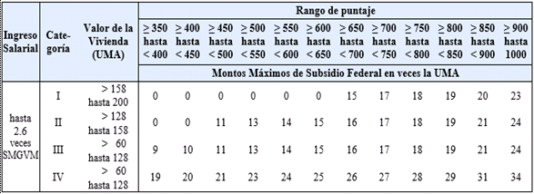

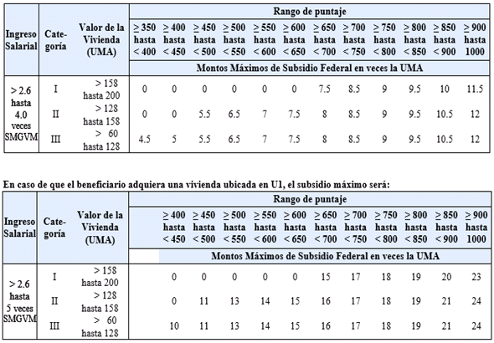

El Puntaje de Ubicación y Sustentabilidad del Entorno se medirá de acuerdo al Anexo 2, para acceder al Subsidio Federal la Vivienda deberá cumplir los prerrequisitos establecidos en dicho Anexo y obtener, por lo menos, 350 puntos. La Instancia Normativa podrá incluir elementos adicionales para efectos de puntaje, cuando considere que representen mejoras a las Soluciones habitacionales.
La información de la Vivienda deberá estar inscrita en el RUV o donde lo determine la Instancia Normativa.
La Instancia Normativa podrá limitar la dispersión del Subsidio Federal en áreas que defina con altos índices de Vivienda abandonada dentro de Perímetros de Contención Urbana y/o Desarrollos Certificados.
b) Adquisición de Vivienda usada:
Las Beneficiarias o los Beneficiarios podrán acceder a un monto máximo de Subsidio Federal por ubicación para la Adquisición de Vivienda usada ubicada dentro de los Perímetros de Contención Urbana de acuerdo a la siguiente tabla:
Ubicación | Subsidio Federal máximo (UMA) | Valor máximo (UMA)
U1 | 33 | 200
U2 | 31 | 158
U3 | 30 | 128

Las Beneficiarias y los Beneficiarios cuyo ingreso sea menor o igual a 1.5 veces el SMGVM, accederán a un Subsidio Federal de 3 veces la UMA adicional a los montos máximos establecidos en la tabla anterior para la Adquisición de una Vivienda.
No se otorgará Subsidio Federal a personas que deseen adquirir Vivienda usada ubicada fuera de los Perímetros de Contención Urbana.
La información de la Vivienda deberá estar inscrita en el RUV o donde lo determine la Instancia Normativa.
c) Consideraciones adicionales:
Para el caso de los miembros de las Fuerzas Armadas no se diferenciará por el Puntaje de Ubicación y Sustentabilidad del Entorno, por lo que se les dará un Subsidio Federal máximo equivalente a 34 veces el valor de la UMA.
Para el caso de miembros de las Fuerzas Armadas, de la Seguridad Pública Federal y Policías federales, estatales y municipales acreditados, el valor de la Vivienda no excederá el equivalente a 231.0 veces el valor de la UMA. La diferencia entre el valor final de la Vivienda y el valor máximo de la Vivienda deberá ser cubierta mediante Ahorro previo, ahorro voluntario de la cuenta individual o subcuenta de vivienda y en este caso, el monto máximo de Subsidio Federal será de hasta 34 veces el valor de la UMA, para la Adquisición de vivienda nueva. Esta excepción aplica también cuando dichas Beneficiarias o dichos Beneficiarios (miembros de las Fuerzas Armadas, de la Seguridad Pública Federal y Policías federales, estatales y municipales acreditados), sean derechohabientes de INFONAVIT o de FOVISSSTE.
Los valores finales de Vivienda podrán ser superiores a 200 veces el valor de la UMA siempre y cuando la diferencia sea cubierta mediante la subcuenta de la vivienda de la/del derechohabiente del INFONAVIT o del FOVISSSTE, o con Aportaciones con origen distinto al Federal.
En el caso de las Beneficiarias y los Beneficiarios Financiados por el FOVISSSTE y el INFONAVIT, el Subsidio Federal para Vivienda será diferenciado y hasta por los montos máximos establecidos en los incisos a) y b) del presente numeral 5.1 y se aplicará al faltante para alcanzar el valor de la Solución habitacional una vez cubierto el Ahorro previo, las Aportaciones, la subcuenta de vivienda y la capacidad máxima de crédito.
Las Beneficiarias y los Beneficiarios que adquieran una Vivienda ubicada dentro de un Desarrollo Certificado accederán a un Subsidio Federal hasta por los montos máximos establecidos en los incisos a) y b) del presente numeral 5.1.
Las personas inscritas al RIF incluidos los beneficiarios y las beneficiarias del RISS del esquema “Crezcamos Juntos”, en términos del numeral 4.2 de las presentes Reglas podrán contar con apoyos adicionales a los previstos en las mismas que consistirán en:
A. Para los derechohabientes del INFONAVIT que estén incorporados al RIF y/o sean beneficiarias o beneficiarios del RISS, un Subsidio Federal que será usado como complemento a sus aportaciones voluntarias y al saldo de la subcuenta de vivienda, para conformar el Ahorro previo, distribuido de la siguiente forma:
I. Subsidio Federal de hasta $15,000 (quince mil pesos), al momento del otorgamiento del Crédito del INFONAVIT.
II. Subsidio Federal “pari passu” de hasta $15,000 (quince mil pesos), al momento del otorgamiento del Crédito del INFONAVIT, que dependerá del ahorro voluntario del derechohabiente para ser usado como enganche para la Vivienda sujeto al nivel de ingreso: por una cantidad de 1 a 1 para derechohabientes con ingresos superiores a 4 veces el SMGVM y de 1.5 a 1 para derechohabientes con ingresos inferiores o iguales a 4 veces el SMGVM.
B. Para aquellas personas inscritas en el RIF que contraten un Crédito para Adquisición de Vivienda con la banca comercial y sujeto a las condiciones del mismo, un Subsidio Federal por única ocasión de hasta 30 veces el valor de la UMA que se destinará para cubrir la mensualidad número 12 de cada año del Crédito y hasta que se agote el monto total otorgado como Subsidio, mismo que será dispersado a través de la SHF y/o el FOVI, siempre que se mantengan al corriente en el pago del Crédito y cumplan con sus obligaciones fiscales.
Las definiciones no previstas y que sean necesarias para la implementación de estos beneficios adicionales, serán definidas por la Instancia Normativa en los instrumentos que determine para tal efecto.
El Subsidio Federal se otorgará para Viviendas dentro de Perímetros de Contención Urbana.
5.2. Vivienda Progresiva y/o Mejoramiento
Condiciones y requisitos específicos:
a. El Subsidio Federal para Vivienda progresiva o Mejoramiento, se otorgará para proyectos con valor hasta de 30 veces el valor de la UMA.
b. La Instancia Normativa otorgará como Subsidio Federal un monto de hasta el equivalente al cuarenta (40) por ciento del valor de la Solución habitacional.
c. Fuera de los Perímetros de Contención Urbana, únicamente se subsidiarán intervenciones de un valor menor a 22 veces el valor de la UMA.
d. Se podrán utilizar estos recursos para la regularización de la propiedad ante el Registro Público de la Propiedad y/o catastro, así como ante el Registro Agrario Nacional, cuando se trate de propiedad ejidal comunal.
e. La Vivienda progresiva o Mejoramiento deberán inscribirse en el RUV o donde lo determine la Instancia Normativa, además deberán tener Asesoría técnica integral por un Organismo ejecutor de obra.
f. El Subsidio Federal para Vivienda progresiva o Mejoramiento se podrá otorgar para un máximo de tres proyectos en la misma modalidad, en tanto que la suma del total de los importes del Subsidio Federal no rebase el monto de 33 veces el valor de la UMA.
g. Las acciones de Vivienda progresiva o Mejoramiento estarán sujetas a procesos de control y verificación para garantizar el uso adecuado de los recursos, de acuerdo a lo que establezca la Instancia Normativa.
h. En el otorgamiento del Subsidio Federal se dará prioridad de pago a las Beneficiarias o los Beneficiarios que realicen acciones en Viviendas ubicadas en Desarrollos Certificados.
El Subsidio Federal se otorgará bajo esta modalidad para acciones que estén ubicadas en y cuenten con:
I. Dentro de Perímetros de Contención Urbana, con los servicios de luz, agua, drenaje o equivalente, y de preferencia con alumbrado público, calles, guarniciones y/o andadores peatonales terminados.
II. Fuera de Perímetros de Contención Urbana, con sistemas de disposición de residuos sólidos y saneamientos asequibles en el sitio y de preferencia con servicios de luz y agua.
5.3. Adquisición de Lote con Servicios
Condiciones y requisitos específicos:
a. Las Beneficiarias y los Beneficiarios pueden acceder a un monto máximo de Subsidio Federal para Adquisición de Lote con Servicios determinado de acuerdo a la siguiente tabla:
Ubicación | Puntaje mínimo requerido | Monto del Subsidio Federal (Veces el valor de la UMA) | Valor máximo del Lote con Servicios (Veces el valor de la UMA)
U1, Desarrollo Certificado | No Aplica | 16 | 80
U2 | 150 | 14 | 75
U3 | 200 | 12 | 70

b. El puntaje mínimo requerido refleja el grado de urbanización necesario para que un Lote con Servicios sea sujeto del Subsidio Federal y se determina con base en la Ficha de Puntaje de esta modalidad, descrita en el Anexo 2.
c. Para el otorgamiento del Subsidio Federal, se deberá acreditar la titularidad de los derechos de propiedad y el terreno deberá contar con infraestructura básica: agua potable, drenaje, alumbrado público y energía eléctrica, y cumplir los prerrequisitos establecidos en el Anexo 2.
d. Cuando el valor del Lote con Servicios sea inferior a 45 veces el valor de la UMA, el monto del Subsidio Federal podrá ser hasta el equivalente al 20 por ciento de dicho valor.
e. El Lote con Servicios deberá inscribirse en el RUV o donde lo determine la Instancia Normativa.
5.4. Autoproducción de Vivienda
Condiciones y requisitos específicos:
a. La Beneficiaria y/o el Beneficiario tendrá derecho a un monto máximo de Subsidio Federal determinado de acuerdo a la siguiente tabla siempre y cuando el valor de la Solución sea mayor a 30 veces el valor de la UMA:
Rango de puntaje | Monto máximo del Subsidio Federal (Veces el valor de la UMA) | Valor máximo de la Autoproducción (Veces el valor de la UMA)
700-1000 | 29 | 140
450-699 | 26 | 120
200-449 | 23 | 100

b. El Subsidio Federal se otorgará para Viviendas que estén ubicadas en y cuenten con:
I. Dentro de Perímetros de Contención Urbana con: servicios de luz, agua, drenaje.
II. Fuera de Perímetros de Contención Urbana con: sistemas de disposición de residuos sólidos asequibles en el sitio y de preferencia, con servicios de luz y agua.
c. En Autoproducción con valores de Vivienda mayores a 30 veces el valor de la UMA y hasta 40 veces el valor UMA, obtendrán un subsidio de hasta 23 veces el valor de la UMA, el cual podrá ser complementado con etapas sucesivas de Vivienda progresiva, hasta que la Beneficiaria o el Beneficiario llegue a un subsidio acumulado de 33 UMA.
Para soluciones de Autoproducción de vivienda superiores a 40 veces el valor de la UMA, el subsidio será conforme al puntaje anexo a esta Reglas de Operación.
d. Para el otorgamiento del Subsidio Federal para la Autoproducción, se debe comprobar posesión, en ubicaciones fuera de Perímetros de Contención, o titularidad del lote o terreno dentro de Perímetros de Contención Urbana.
e. La Vivienda que se construya deberá necesariamente llevarse a cabo mediante un Organismo ejecutor de obra, estar inscrita en el RUV o donde lo determine la Instancia Normativa.
f. Quien haya sido Beneficiaria o Beneficiario en la modalidad de Lote con Servicios, también podrá solicitar un Subsidio Federal en la modalidad de Autoproducción; en este caso el segundo Subsidio Federal será complementario al primero, condicionado a que se respeten los límites establecidos en la tabla anterior, y a que la suma de ambos Subsidios Federales no rebase en ningún caso 33 veces el valor de la UMA.
6. Criterios de asignación de los recursos del Programa
La Instancia Normativa asignará los Subsidios Federales de conformidad a los siguientes criterios:
a. Asignación por entidad federativa, Organismos Nacionales de Vivienda, organismos estatales y municipales de vivienda y por Entidad Ejecutora, pudiéndose llevar a cabo durante el ejercicio fiscal reasignaciones periódicas para evitar subejercicios derivados de la operación.
La Instancia Normativa priorizará la asignación a las Necesidades de Vivienda de la población en pobreza, según la definición de pobreza multidimensional publicada por el CONEVAL en la página www.coneval.gob.mx, así como a lo previsto en la segunda parte del numeral 3.3 de estas Reglas y/o a la prevalencia de las Necesidades de Vivienda, sujeto a la cobertura de las Entidades Ejecutoras participantes.
b. Asignación por modalidades.
La Instancia Normativa asignará un monto anual a cada modalidad pudiéndose llevar a cabo durante el ejercicio fiscal reasignaciones periódicas para evitar subejercicios derivados de la operación, así como ajustar los montos de Subsidio Federal a las Soluciones habitacionales por Modalidad, asignando la prioridad que determine la Instancia Normativa a la Modalidad de Adquisición de Vivienda nueva, cuando mediante Convenio de Colaboración con las entidades federativas o con los ayuntamientos, la Instancia Normativa cuente con el compromiso de coparticipación sumando recursos para el otorgamiento de subsidios hasta 33 veces el valor de la UMA para Beneficiarias o Beneficiarios con ingresos mayores a 1.5 veces el SMGVM y subsidios de hasta 37 veces el valor de la UMA para Beneficiarias o Beneficiarios con un ingreso menor o igual a 1.5 veces el SMGVM.
c. Esquema de coparticipación con gobiernos estatales y municipales.
La Instancia Normativa, por su cuenta o de manera conjunta con otras instituciones de la Administración Pública Federal, podrá celebrar Convenios de Colaboración con las entidades federativas o con los ayuntamientos con el fin de establecer compromisos para sumar recursos destinados a Vivienda. En estos Convenios de Colaboración se establecerá la asignación de las entidades federativas o de los ayuntamientos, así como los recursos que deriven del Programa. En todo caso los gobiernos estatales o municipales deberán acreditar que sus respectivas Aportaciones cuentan con un soporte programático o presupuestal.
d. Priorización de los recursos del Programa para las distintas modalidades.
La Instancia Normativa asignará los recursos preferentemente de acuerdo al siguiente orden de priorización:
I. Soluciones habitacionales ubicadas en Desarrollos Certificados.
II. Soluciones habitacionales que cumplen con los programas NAMA en cualquiera de las ubicaciones señaladas.
III. Soluciones habitacionales ubicadas en el Perímetro de Contención Urbana U1.
IV. Soluciones habitacionales ubicadas en el Perímetro de Contención Urbana U2.
V. Soluciones habitacionales ubicadas en el Perímetro de Contención Urbana U3.
VI. Soluciones habitacionales ubicadas fuera de los Perímetros de Contención Urbana, sólo para las Modalidades consideradas en los numerales 5.2 y 5.4 de estas Reglas.
La Instancia Normativa, en lo conducente, podrá priorizar el ejercicio de los recursos a contribuir con los objetivos de la Cruzada contra el Hambre, y sus acciones considerarán en términos generales a las Beneficiarias y los Beneficiarios que forman parte de hogares cuyos integrantes se encuentren en aquellos municipios identificados por el Sistema Nacional para la Cruzada contra el Hambre, establecido mediante Decreto publicado el 22 de enero de 2013, y aquellos que determine la Comisión Intersecretarial para la Prevención Social de la Violencia y la Delincuencia.
Asimismo, cuando aplique, para las acciones de servicios básicos e infraestructura social básica se atenderá a las personas que habitan en las Zonas de Atención Prioritaria urbanas y rurales vigentes disponibles en la dirección electrónica: http://sisge.sedesol.gob.mx/SISGE/.
Para implementar dichas acciones, el Programa podrá realizar los ajustes necesarios en su planeación y operación, estableciendo los acuerdos, la coordinación y vinculación interinstitucional correspondiente, sin menoscabo de lo establecido en las presentes Reglas de Operación y de las metas establecidas, así como en función de la capacidad operativa y disponibilidad presupuestal.
La Instancia Normativa informará las acciones, presupuesto y avances en las metas e indicadores de las acciones que se desarrollen para contribuir al cumplimiento de los objetivos de la Cruzada, de acuerdo a lo antes expuesto.
7. Participantes
7.1. Instancia Normativa
La Instancia Normativa es la facultada para interpretar las presentes Reglas, así como para resolver los aspectos no contemplados en ellas.
En términos de lo dispuesto por el artículo 19 de la Ley de Vivienda, la Instancia Normativa será la encargada de desarrollar, coordinar y promover el Programa, así como de concertar su ejecución con las Entidades Ejecutoras.
7.2. Entidades Ejecutoras.
Para efectos de lo establecido en el numeral 1.2 del apartado de “Definiciones” de estas Reglas, se entenderá de manera enunciativa mas no limitativa por Entidades Ejecutoras a:
a. Organismos Nacionales de Vivienda: INFONAVIT, FOVISSSTE, ISSFAM.
b. Intermediarios financieros privados regulados.
c. Intermediarios financieros que operen con Sociedades Nacionales de Crédito.
d. Organismos estatales y municipales de vivienda.
e. Desarrolladores Sociales de Vivienda.
f. Ejecutores Sociales.
Las interesadas o los interesados en ser Entidades Ejecutoras deberán suscribir con la Instancia Normativa un Convenio de Adhesión. Para tal efecto, la Entidad Ejecutora debe cumplir con los siguientes criterios mínimos de elegibilidad:
I. Acreditar su constitución legal y personalidad de sus representantes o apoderados.
II. Evidenciar su solvencia financiera y moral, incluyendo la de sus socios o accionistas y directivos hasta el segundo nivel.
III. Evidenciar mecanismos formales de operación y control,
IV. Evidenciar su población objetivo.
V. Ofrecer condiciones de Financiamiento acordes a su naturaleza jurídica, que a juicio de la Instancia Normativa sean apropiadas para la ejecución del presente Programa.
La Instancia Normativa, por sí o a través de terceros, podrá realizar evaluaciones a las Entidades Ejecutoras, a fin de que acrediten el cumplimiento a las Reglas, al Convenio de Adhesión y a los compromisos que adquieran. La Instancia Normativa, en su caso, podrá otorgar periodos de gracia para que las Entidades Ejecutoras acrediten las acciones de regularización que deriven de las acciones de evaluación y seguimiento.
7.3 Organismos ejecutores de obra.
Se entenderán de manera enunciativa más no limitativa:
a. Desarrolladores sociales de vivienda.
b. Personas morales acreditadas.
c. Organismos estatales y municipales de vivienda.
d. Agencias Productoras de Vivienda.
7.4 Entidades supervisoras y/o auditoras
La Instancia Normativa podrá suscribir convenios con personas físicas o morales con el propósito de evaluar la correcta aplicación del Subsidio Federal.
8. Operación del Programa
8.1. Proceso
La operación del Programa quedará establecida en el Convenio de Adhesión y en el Manual de Procedimientos correspondiente, de acuerdo con lo señalado en las presentes Reglas.
La Instancia Normativa dispersará directamente o a través de una entidad financiera, en los términos que al efecto autorice la Instancia Normativa, los recursos destinados al Subsidio Federal y se asignarán, en los términos de la disponibilidad programática y presupuestaria, de la siguiente forma:
a. La interesada o el interesado en beneficiarse del Subsidio Federal realizará personalmente la solicitud ante la Entidad Ejecutora correspondiente y deberá cumplir los requisitos enunciados en las presentes Reglas.
b. Las Entidades Ejecutoras otorgarán el Financiamiento conforme a la información proporcionada por la (el) solicitante de Subsidio Federal, en forma directa o mediante convenio con entidades financieras que al efecto autorice la Instancia Normativa. Las/los solicitantes de Subsidio Federal y las Beneficiarias y los Beneficiarios podrán consultar las Entidades Ejecutoras adheridas al Programa en la página: www.gob.mx/conavi
c. La Instancia Normativa enviará directamente o a través de una entidad financiera, los recursos procedentes a la Entidad Ejecutora correspondiente para su dispersión, salvo en los casos de INFONAVIT y FOVISSSTE u otras instituciones de la Banca de Desarrollo o Fondos de Fomento autorizados por la Instancia Normativa, que será a través del procedimiento operativo que, en su caso, acuerde con las mismas.
d. Las Entidades Ejecutoras presentarán a la Instancia Normativa la solicitud y el certificado de recepción de cada una de las aplicaciones de Subsidio Federal y conciliar los reportes mensuales de comprobación para su validación, entre otros. La Instancia Normativa revisara los documentos citados y dará seguimiento a la información recibida.
e. La Instancia Normativa entregará en los anteriores términos los recursos a las Entidades Ejecutoras correspondientes, considerando para ello los días y horas hábiles bancarios. En caso de que no se formalice el otorgamiento del Subsidio Federal o la ejecución de la Solución habitacional objeto del Subsidio Federal, la Entidad Ejecutora devolverá a la Instancia Normativa, el monto del mismo en términos de lo que al efecto establecen la Ley de Ingresos de la Federación y el Presupuesto de Egresos de la Federación al tener la naturaleza de recursos públicos. Ambos eventos deberán realizarse conforme a lo previsto en el Convenio de Adhesión respectivo, en todo caso deberá considerarse lo previsto en el artículo 54 de la Ley Federal de Presupuesto y Responsabilidad Hacendaria y en el artículo 85 de su Reglamento o los que resulten aplicables en caso de posteriores reformas, respecto a los rendimientos y cargas financieras de las cantidades devueltas. El Manual de Procedimientos del Programa puede consultarse en la siguiente dirección electrónica www.gob.mx/conavi.
f. La Instancia Normativa incorporará la información recibida y la integrará en el Padrón de Beneficiarias y Beneficiarios en materia de Vivienda del Programa que administra.
g. La Entidad Ejecutora vigilará el cumplimiento de los requisitos del apartado 3.4 y de la aplicación del Subsidio Federal de este Programa para los fines solicitados y coadyuvará con lo que al efecto establece el punto 3.7 de las presentes Reglas para el caso de incumplimiento de las obligaciones de la Beneficiaria o del Beneficiario, asumiendo en su caso las responsabilidades civiles, administrativas y/o penales que resultaren derivadas de sus acciones u omisiones.
Todo el intercambio de información a que se refiere este numeral, se realizará bajo los formatos y procedimientos que la Instancia Normativa establezca.
8.2. Ejecución
Se deberán respetar los tiempos que marque el Presupuesto de Egresos de la Federación, sin interrupción, en el otorgamiento del Subsidio Federal mediante la aplicación de esquemas que permitan hacer frente a los compromisos asumidos respecto del otorgamiento de Subsidio Federal, en atención a la solicitud del mismo y la conclusión del trámite, con su otorgamiento y entrega de los recursos, hasta contar con la evidencia de recepción del Subsidio Federal por la Beneficiaria o por el Beneficiario. El otorgamiento del Subsidio Federal estará sujeto a la disponibilidad presupuestaria para el ejercicio fiscal correspondiente.
La Instancia Normativa instruirá que el depósito de los Subsidios Federales se realice de forma electrónica de conformidad a lo establecido en el Artículo Vigésimo, párrafo segundo, fracción I del “Decreto que establece las medidas para el uso eficiente, transparente y eficaz de los recursos públicos, y las acciones de disciplina presupuestaria en el ejercicio del gasto público, así como para la modernización de la Administración Pública Federal.”
Para el desarrollo de diversas acciones asociadas con la planeación, operación, supervisión, seguimiento y evaluación externa, la Instancia Normativa podrá destinar recursos de hasta el tres punto cero nueve (3.09) por ciento del presupuesto asignado al Programa, incluyendo capacitación técnica, dichas erogaciones serán congruentes con las partidas presupuestales dispuestas en el Clasificador por objeto del gasto para la Administración Pública Federal en vigor, principalmente, entre otros conceptos que coadyuven a la operación del Programa: remuneraciones al personal eventual; material de apoyo informativo; servicios integrales de infraestructura de cómputo; arrendamiento de equipo y bienes informáticos; arrendamientos de vehículos terrestres; otras asesorías para la operación; servicios de desarrollo de aplicaciones informáticas; servicios estadísticos y geográficos; estudios e investigaciones; servicios de vigilancia; congresos y convenciones, y subcontratación de servicios con terceros.
Lo anterior, atendiendo el Decreto que establece las medidas para el uso eficiente, transparente y eficaz de los recursos públicos, y las acciones de disciplina presupuestaria en el ejercicio del gasto público, así como para la modernización de la Administración Pública Federal, publicado en el Diario Oficial de la Federación (DOF) el 10 de diciembre del 2012; los Lineamientos para la aplicación y seguimiento de dichas medidas, publicados en el DOF el 30 de enero del 2013, los Lineamientos por los que se establecen medidas de austeridad en el gasto de operación en las dependencias y entidades de la Administración Pública Federal, publicados en el DOF el 22 de febrero de 2016 y demás normatividad aplicable.
La Instancia Normativa en cualquier momento podrá revisar las asignaciones de Subsidio Federal, para determinar las ampliaciones o reasignaciones de recursos para la operación del Programa.
8.2.1. Avances Físicos y Financieros
Trimestralmente, la Instancia Normativa hará la comparación entre la meta y el ejercicio del periodo de referencia e informará el resultado del ejercicio del Subsidio Federal a través de la página de internet de la CONAVI, www.gob.mx/conavi
8.2.2. Cierres de ejercicio y recursos no devengados
La Instancia Normativa reintegrará a la Tesorería de la Federación, los recursos no devengados al 31 de diciembre del ejercicio fiscal correspondiente, dentro del plazo establecido en el Presupuesto de Egresos de la Federación y en la Ley Federal de Presupuesto y Responsabilidad Hacendaria.
La Instancia Normativa integrará el cierre del ejercicio anual, elaborando comparaciones anuales entre cierre y metas programadas.
8.2.3. Padrón de Beneficiarias y Beneficiarios en materia de vivienda
La Unidad Responsable del Programa deberá elaborar, administrar e integrar padrones de personas físicas, así como de las acciones de mejora o apoyos entregados apegándose a lo establecido por la Secretaría de la Función Pública en el Manual de Operación del Sistema Integral de Información de Padrones de Programas Gubernamentales (SIIPP-G) y las disposiciones normativas que emita la Unidad de Políticas, Planeación y Enlace Institucional (UPPEI) conforme se establece en el Artículo 15, numeral XI del Reglamento Interior de la Secretaría de Desarrollo Agrario, Territorial y Urbano.
La Clave Única de Registro de Población (CURP) para Personas físicas será el identificador principal para la conformación del Registro Universal de Participantes Agrarios, Territoriales y Urbanos (RUPATU), a cargo de la UPPEI, por lo que se deberá solicitar e incluir en el momento del levantamiento del instrumento de información socioeconómica que corresponda, sin que la no presentación de la CURP, sea condicionante para la aplicación del instrumento, ni tampoco para la incorporación o el otorgamiento de los apoyos, por lo que la Unidad Responsable deberá prever en su misma operación del Programa, los períodos y mecanismos para cumplimentar los registros con esta clave.
Para los Programas que operan con instancias ejecutoras como Gobiernos Estatales, Ayuntamientos, o Empresas Privadas, que generan padrones de Organizaciones o Personas Morales, que a su vez impacten en otro tipo de figuras como personas físicas; deberán de integrar los datos de los participantes indirectos al RUPATU, conforme se establezca en las disposiciones normativas que emita la UPPEI.
Las claves y nombre geográficos de entidades federativas, municipios y localidades registradas en los padrones de personas físicas y morales, deberán corresponder a las establecidas en el Catálogo Único de Claves de Áreas Geoestadísticas, Estatales, Municipales y Localidades (INEGI) en vigor, al momento de la generación del padrón. El catálogo podrá ser consultado a través de la página de internet:
http://www.inegi.org.mx/geo/contenidos/geoestadistica/catalogoclaves.aspx.
Para realizar aclaraciones de las localidades que in situ no existan o difieran en la ubicación geográfica, claves o nombres geográficos a los registrados en el Catálogo, las personas interesadas deberán apegarse al procedimiento de actualización permanente del Catálogo, mismo que podrá consultarse en el portal del INEGI a través de la siguiente URL:
http://geoweb.inegi.org.mx/mgn2kData/evidencias/PHC.pdf
El domicilio geográfico para la integración de los padrones de personas físicas y morales organizaciones y/o acciones de mejora en infraestructura, deberá regirse por el modelo de estructura de datos establecido en la Norma Técnica sobre Domicilio Geográficos vigentes emitida por el INEGI, misma que podrá ser consultada a través de la página de internet:
http://www.inegi.org.mx/geo/contenidos/normastecnicas/dom_geo.aspx
El Programa deberá considerar que aquellas localidades levantadas en el último evento censal pudieran presentar cambios en su clave geográfica, lo que representa que modifique o pierdan su información censal.
8.2.4. Proyectos Institucionales y Extraordinarios.
La Instancia Normativa podrá autorizar, por conducto de su Junta de Gobierno:
I. Proyectos Institucionales que promuevan política pública para el desarrollo de acciones y proyectos que cubran las necesidades de nichos no atendidos o no suficientemente atendidos, para el acceso a soluciones relacionadas con la Vivienda y/o su entorno.
II. Proyectos Institucionales para promover y ejecutar programas de interés del gobierno federal con la participación de los sectores público y/o privado, encaminados a brindar soluciones relacionadas con la Vivienda y/o su entorno.
III. Proyectos Extraordinarios que atiendan una problemática específica, que por su relevancia requiera de un tratamiento especial, con la condicionante que la misma se encuentre en el ámbito de competencia de la Instancia Normativa conforme a las disposiciones que le sean aplicables.
IV. Cualquier otro proyecto que sea de acuerdo a su objeto y para el desarrollo del sector relacionado con la Vivienda.
Los Proyectos Institucionales y Extraordinarios, deberán atender necesidades que por su propia naturaleza, contingente o excepcional, no se encuentren contempladas en las presentes Reglas y que promuevan el acceso a soluciones relacionadas con la Vivienda y/o su entorno.
Los Proyectos Institucionales y Extraordinarios serán presentados a la Junta de Gobierno con la recomendación, análisis técnico y normativo, del Grupo de Trabajo que para el efecto establezca la Instancia Normativa, con la participación de la SEDATU.
Este tipo de proyectos se regirán por los lineamientos y características básicas de operación que al efecto apruebe la Junta de Gobierno y en lo no previsto, se regirán por lo señalado en estas Reglas. Los mencionados Proyectos podrán sumar en su conjunto hasta el 20% del presupuesto total del Programa.
Los Proyectos Institucionales y Extraordinarios que sean autorizados por la Junta de Gobierno de la Instancia Normativa deberán sujetarse a los criterios de objetividad, equidad, transparencia, publicidad, selectividad y temporalidad, para estos efectos, la Instancia Normativa deberá:
I. Identificar con precisión a la población objetivo por grupo específico, como por región del país, entidad federativa y/o municipio;
II. En su caso, prever montos máximos por Beneficiaria o Beneficiario y/o modalidad, así como por porcentaje del costo total del programa. En los programas de beneficio directo a individuos o grupos sociales, los montos y porcentajes preferentemente se establecerán con base en criterios redistributivos que deberán privilegiar a la población de menos ingresos y procurar la equidad entre regiones y entidades federativas, sin demérito de la eficiencia en el logro de los objetivos;
III. Procurar que el mecanismo de distribución, operación y administración otorgue acceso equitativo a todos los grupos sociales y géneros, Beneficiarias y Beneficiarios del Proyecto Institucional o Extraordinario;
IV. Procurar que los recursos se canalicen exclusivamente a la población objetivo y cuidar que el mecanismo de distribución, operación y administración facilite la obtención de información y la evaluación de los beneficios económicos y sociales de su asignación y aplicación; así como evitar que se destinen recursos a una administración costosa y excesiva;
V. Incorporar mecanismos periódicos de seguimiento, supervisión y evaluación que permitan ajustar las modalidades de su operación o decidir sobre su cancelación;
VI. En su caso, buscar fuentes alternativas de ingresos para lograr una mayor autosuficiencia y una disminución o cancelación de los apoyos con cargo a recursos presupuestarios;
VII. Asegurar la coordinación de acciones entre dependencias y entidades, para evitar duplicación en el ejercicio de los recursos y reducir gastos administrativos;
VIII. Prever la temporalidad en su otorgamiento, y
IX. Procurar que sea el medio más eficaz y eficiente para alcanzar los objetivos y metas que se pretenden.
Con independencia a los Proyectos Institucionales y Extraordinarios que se autoricen, los siguientes Proyectos Institucionales que han sido autorizados, se mantendrán en vigor para los efectos de las presentes Reglas de Operación, para los cuales sólo se determinará a través de la Instancia Normativa los recursos que serán aplicados mediante los mismos, siempre que en su conjunto sumen hasta el 20% del presupuesto total del Programa:
a. Desarrollo de Mercado de Vivienda en Renta.
b. Recuperación de Vivienda Abandonada.
c. Soluciones Habitacionales en favor de derechohabientes de FOVISSSTE con discapacidad.
9. Auditoría, control y seguimiento
El ejercicio de los recursos otorgados a través del Programa, podrá ser revisado en todo momento por la Auditoría Superior de la Federación o la Secretaría de la Función Pública, a través de la Unidad de Operación Regional y Contraloría Social, la Unidad de Auditoría Gubernamental y el Órgano Interno de Control en la Instancia Normativa.
La Instancia Normativa en forma directa o a través de terceros, podrá llevar a cabo acciones periódicas de seguimiento, supervisión y control del Programa de Subsidio Federal, que le permitan:
a. Tomar medidas preventivas y correctivas en su operación o decidir sobre su terminación, así como la publicación de nuevos esquemas de Subsidio Federal.
b. Dar seguimiento a la ejecución de las acciones, para conocer la aplicación y orientación de los recursos, así como las metas alcanzadas.
c. Realizar acciones de seguimiento a las Entidades Ejecutoras, a fin de que acrediten el cumplimiento a las Reglas, al Convenio de Adhesión y a los compromisos que adquieran. De estas acciones podrán derivarse:
I. Otorgar periodos de gracia para que las Entidades Ejecutoras acrediten las acciones de regularización que deriven de las acciones de seguimiento.
II. Formular recomendaciones a las Entidades Ejecutoras para mejorar la operación del Programa, con base en el seguimiento de las acciones.
III. Sancionar a las Entidades Ejecutoras que incumplan con estas Reglas y demás obligaciones aplicables, mediante amonestación, suspensión de la participación en el Programa y terminación de la relación convencional, sin perjuicio de las otras responsabilidades que correspondan conforme a las disposiciones aplicables.
Al concluir el ejercicio fiscal, o máximo dentro de los 30 días siguientes, la Instancia Normativa deberá contar con un expediente, disponible para fiscalización e integrado por lo menos con: el Padrón de Beneficiarias y Beneficiarios en materia de Vivienda y comprobación del gasto ejercido. Dicha documentación deberá ser integrada y conservada de acuerdo a la normativa federal aplicable.
La Entidad Ejecutora ante la intervención de un ente auditor o de fiscalización deberá:
a. Dar todas las facilidades a dichas instancias para realizar las auditorías que considere necesarias.
b. Atender en tiempo y forma, los requerimientos de auditoría, así como el seguimiento y solventación de las observaciones planteadas por los órganos fiscalizadores.
10. Evaluación del Programa
Con el objeto de enfocar la gestión del Programa al logro de resultados para mejorar las condiciones de vida de la población beneficiada, así como fortalecer la rendición de cuentas y la transparencia en el ejercicio de los recursos, se evaluarán los resultados del Programa. La evaluación se complementará con un seguimiento periódico de los recursos ejercidos, acciones ejecutadas y metas alcanzadas.
10.1. Evaluación Interna
La Instancia Normativa dispondrá de los mecanismos de seguimiento y medición de resultados que proporcionen elementos importantes para su evaluación, a fin de analizar la ejecución del Programa y sus ministraciones, identificando el cumplimiento de los objetivos y metas programados, y el ejercicio de los ingresos y gastos presupuestados; así como para detectar variaciones y desviaciones programáticas y presupuestales y adoptar medidas correctivas que reorienten las acciones y el impacto de la entidad, para fortalecer la toma de decisiones y mejorar sus expectativas.
Para ello se utilizarán herramientas metodológicas en la etapa de evaluación, que permitan una identificación adecuada de resultados, con base en indicadores tales como cobertura de accesibilidad a una Solución habitacional, congruencia programática, focalización y equidad de género.
Con el propósito de fortalecer y contribuir al diseño e implementación de las estrategias y políticas de la planeación sectorial, el Programa deberá remitir a la UUPPEI, la documentación referente a la metodología empleada para la determinación verificación y evaluación de los criterios de elegibilidad, los instrumentos de recolección de información, y los espacios territoriales donde intervendrá (agregación máxima a nivel municipio).
El Programa deberá remitir a la UPPEI, a más tardar 30 días antes de la conclusión del año fiscal la documentación referida en el párrafo anterior, misma que se empleará para diseñar las estrategias de políticas para la planeación sectorial y evaluación de resultados para el siguiente ejercicio fiscal.
10.2. Evaluación Externa
Conforme lo establecido en el artículo 78 de la Ley Federal de Presupuesto y Responsabilidad Hacendaria, y con el objetivo de orientar la gestión del Programa al logro de resultados para mejorar las condiciones de vida de la población beneficiaria, así como fortalecer la rendición de cuentas y la transparencia en el ejercicio de los recursos, se realizarán evaluaciones externas al Programa.
Las evaluaciones externas que se realicen al Programa serán supervisadas por la UPPEI, en conjunto con la Unidad Responsable del Programa, conforme a lo señalado en los “Lineamientos Generales para la evaluación de los Programas Federales de la Administración Pública Federal” (Lineamientos), publicados en el Diario Oficial de la Federación el 30 de marzo de 2007, y deberán realizarse de acuerdo con lo establecido en el Programa Anual de Evaluación (PAE) que emita el Consejo Nacional de Evaluación de la Política de Desarrollo Social y la Secretaría de Hacienda y Crédito Público. Los Lineamientos y el PAE pueden consultarse en la página electrónica www.coneval.gob.mx.
Adicionalmente a las evaluaciones establecidas en el PAE, se podrán llevar a cabo las evaluaciones que se consideren apropiadas conforme a las necesidades del Programa y los recursos disponibles, las cuales también serán supervisadas por la UPPEI, misma que presentará los resultados de las evaluaciones externas de acuerdo con los plazos y términos previstos en la normatividad aplicable y los difundirá a través de la página de internet de la SEDATU.
La Instancia Normativa concertará la participación de alguna institución u organismo evaluador independiente de conformidad con los Lineamientos generales para la evaluación de los programas federales de la Administración Pública Federal y el Programa Anual de Evaluación, así como a la demás normativa vigente.
11. Transparencia
Con la finalidad de dar transparencia en el ejercicio de los recursos federales del Programa, se realizarán las actividades siguientes:
11.1. Difusión
a. La Instancia Normativa podrá instrumentar un programa de promoción y difusión con cobertura nacional para dar a conocer el Programa, refiriendo que el mismo contribuye para la igualdad de oportunidades y no discriminación contra las mujeres, fortaleciendo las capacidades de las mujeres para participar activamente en el desarrollo social y alcanzar el bienestar, facilitando el acceso de las mujeres a la propiedad de la Vivienda, y promoviendo mecanismos de Financiamiento para la adquisición y mejora de las Viviendas de las mujeres pobres.
b. Para garantizar la transparencia en la selección, operación y ejecución del Programa, la Instancia Normativa mantendrá a disposición de las interesadas y de los interesados, la información que la Ley Federal de Transparencia y Acceso a la Información Pública Gubernamental prevé, en la página de Internet www.gob.mx/conavi debiendo guardar reservas sobre los datos personales.
c. Para garantizar la transparencia en el ejercicio de los recursos la Instancia Normativa deberá dar amplia difusión al Programa a nivel nacional promoviendo las acciones institucionales a nivel central y con las autoridades locales y municipales, a través de la página de internet www.gob.mx/conavi debiendo proteger los datos personales en estricto cumplimiento a las Normas de Transparencia y de Acceso a la Información Pública. La papelería, documentación oficial, así como la publicidad y promoción deberán incluir la siguiente leyenda “Este Programa es público, ajeno a cualquier partido político. Queda prohibido el uso para fines distintos al desarrollo social.”
d. Las Entidades Ejecutoras instrumentarán acciones, bajo la coordinación de la Instancia Normativa, de promoción y difusión para dar a conocer el Programa.
e. La Instancia Normativa podrá solicitar a las Entidades ejecutoras, Organismos ejecutores de obra, así como a aquellas organizaciones privadas y sociales que directa o indirectamente acceden a los recursos del Programa, información específica sobre su desempeño financiero y operativo, a fin de generar indicadores que contribuyan a medir el impacto del mismo. Dichos indicadores se utilizarán con fines estadísticos y se difundirán al público a través del Sistema Nacional de Información e Indicadores de Vivienda.
11.2. Contraloría social
Para el seguimiento, supervisión y vigilancia del cumplimiento de las metas y acciones comprometidas en el Programa, así como de la correcta aplicación de los recursos públicos asignados al mismo, la Instancia Normativa propiciará la participación de las Beneficiarias y los Beneficiarios, como contralorías sociales en apego a los “Lineamientos para la promoción y operación de la Contraloría Social en los programas federales de desarrollo social”, publicados por la Secretaría de la Función Pública (SFP) en el Diario Oficial de la Federación el 28 de octubre de 2016, a efecto de promover y realizar las acciones necesarias para la operación de la Contraloría Social, bajo el Esquema validado por la SFP, que se da a conocer en http://www.gob.mx/cms/uploads/attachment/file/154127/01_EsquemaContraloriaSocial.pdf y que será de observancia obligatoria para las Entidades Ejecutoras.
11.3. Protección de recursos en época electoral y combate a la corrupción
En la operación y ejecución de los recursos federales y proyectos sujetos a las presentes Reglas de Operación, se deberán observar y atender las disposiciones establecidas en la normatividad vigente en materia de combate a la corrupción y protección de recursos en época electoral. Asimismo, durante los procesos electorales federales, estatales o municipales, deberá cumplirse con las determinaciones de la Estrategia de Protección de Recursos en Época Electoral, que emita el Comité Preventivo Central, con la finalidad de evitar el uso de recursos públicos y programas sociales con fines particulares, partidistas y/o político-electorales.
12. Quejas y denuncias.
En la Instancia Normativa se recibirán las sugerencias, quejas y denuncias por parte del público en general en relación con el Programa, siendo ésta la encargada de canalizarlas a las instancias correspondientes.
a. En la dirección electrónica: www.gob.mx/conavi
b. En el correo electrónico: contacto@conavi.gob.mx
13. Derechos Humanos.
Las y los servidores públicos deben promover, respetar, proteger y garantizar los derechos humanos de todas las personas relacionadas con la operación del Programa, especialmente de aquellas que se encuentran en situación de vulnerabilidad, de conformidad con los principios de universalidad, interdependencia, indivisibilidad y progresividad.
En cumplimiento a los derechos de igualdad y no discriminación, se brindará en todo momento un trato digno y de respeto a toda la población.
Las Reglas de Operación deberán interpretarse de conformidad con la Constitución Política de los Estados Unidos Mexicanos y los Tratados Internacionales de la materia, favoreciendo en todo tiempo la perspectiva de género y la protección más amplia para las personas, en armonía con la cobertura, disposición presupuestal, requisitos de elegibilidad y objetivos del Programa.
De conformidad con las acciones de política y justicia social, mediante solicitud escrita de autoridad competente en materia de derechos humanos, se favorecerá el acceso al Programa a las personas en situación de víctimas o por violación a sus derechos fundamentales, que se encuentren en el Registro Nacional de Víctimas, o bien, que estén consideradas como beneficiarias o beneficiarios en las medidas cautelares y/o recomendaciones emitidas por los órganos garantes de derechos humanos nacionales o internacionales.
La Instancia Normativa dictará las medidas de equidad, inclusión y sustentabilidad social para que, en la ejecución de las acciones de Vivienda, la Entidad Ejecutora cumpla con las especificaciones de accesibilidad de las personas con discapacidad que integran el hogar beneficiario. Para ello, el proyecto arquitectónico se deberá realizar en base al Diseño Universal, con las adaptaciones y ajustes necesarios para que la vivienda ofrezca una completa solución a las necesidades de acceso, libre ingreso y desplazamiento de la persona con discapacidad a las diferentes áreas de la Vivienda, así como en la misma unidad habitacional y su periferia.
TRANSITORIOS
Primero.- Las presentes modificaciones a las Reglas de Operación entrarán en vigor el primero de enero de 2017 y estarán vigentes hasta la publicación de nuevas Reglas de Operación que las sustituyan.
Segundo.- Para los efectos de los Convenios de Adhesión celebrados, las presentes Reglas sustituyen en lo conducente a las publicadas en el Diario Oficial de la Federación el 29 de diciembre de 2015.
Tercero.- La Instancia Normativa en cumplimiento a lo señalado en los Lineamientos para la aplicación y seguimiento de las medidas para el uso eficiente, transparente y eficaz de los recursos públicos, y las acciones de disciplina presupuestaria en el ejercicio del gasto público, así como para la modernización de la Administración Pública Federal, emitidos por la Secretaría de Hacienda y Crédito Público y publicados en el Diario Oficial de la Federación el 30 de enero de 2013, con el propósito de que dependencias y entidades realicen una reducción de al menos el 5% a los gastos indirectos de los programas sujetos a Reglas de Operación, prevista en el numeral 8.2 de estas Reglas, y al Artículo Vigésimo, párrafo segundo, fracción I del “Decreto que establece las medidas para el uso eficiente, transparente y eficaz de los recursos públicos, y las acciones de disciplina presupuestaria en el ejercicio del gasto público, así como para la modernización de la Administración Pública Federal”, publicado en el Diario Oficial de la Federación el 10 de diciembre de 2012, realizará la entrega de los apoyos a las Beneficiarias y a los Beneficiarios del Programa mediante transferencias electrónicas de fondos, directamente de la Tesorería de la Federación, para lo cual Secretaría de Hacienda y Crédito Público determinará la forma en que la Instancia Normativa contratará los servicios bancarios adecuados al perfil y tipo de Beneficiarias y Beneficiarios de que se trate. Quedan exceptuados los casos en que no se cuente con servicios bancarios en la localidad de la Beneficiaria o del Beneficiario.
Programa de Acceso al Financiamiento para Soluciones Habitacionales
Ciudad de México, a 27 de diciembre de 2016.- La Secretaria de Desarrollo Agrario, Territorial y Urbano, María del Rosario Robles Berlanga.- Rúbrica.
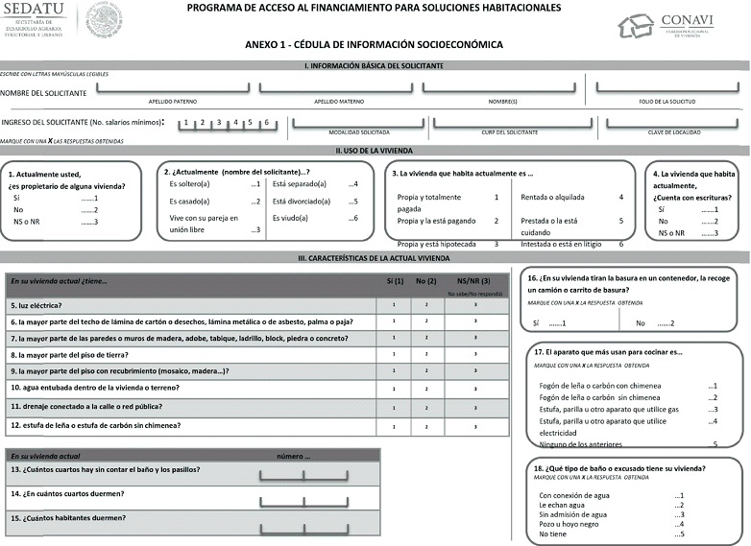
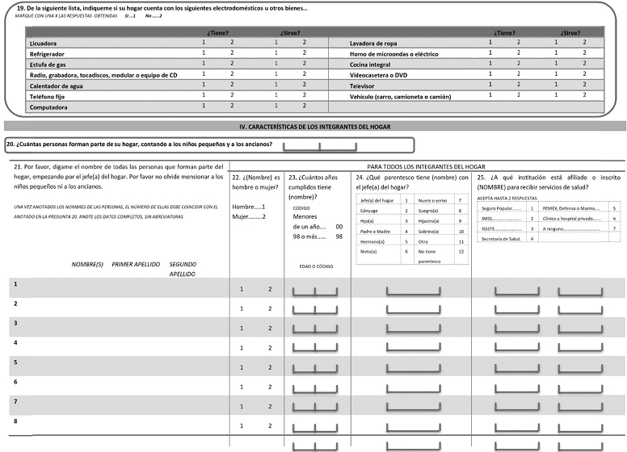
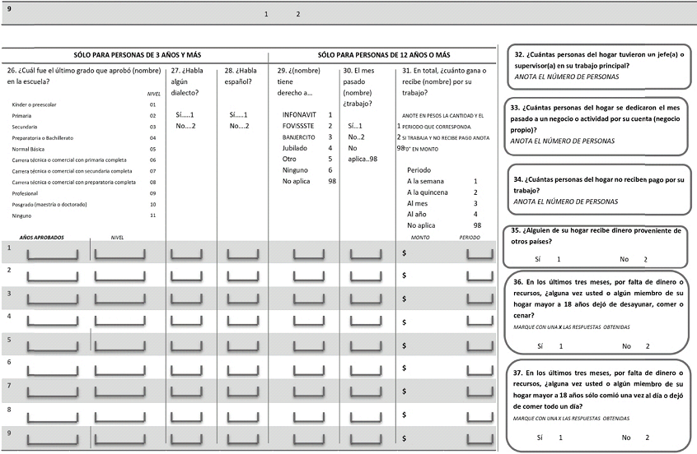

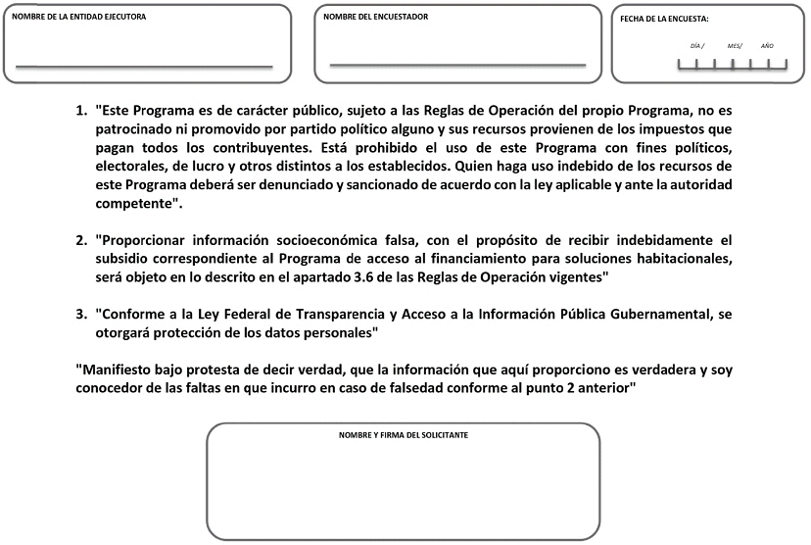
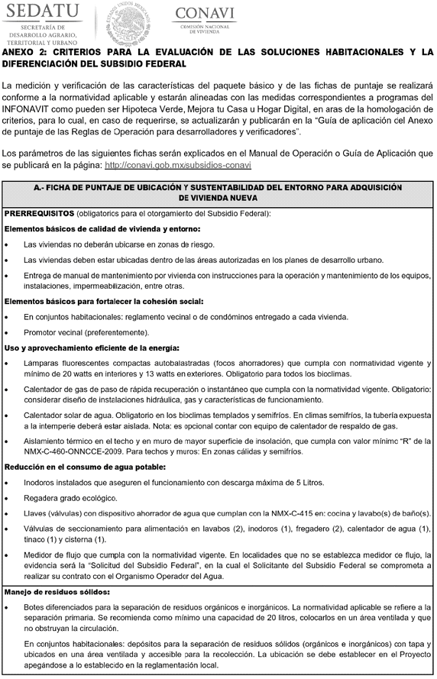
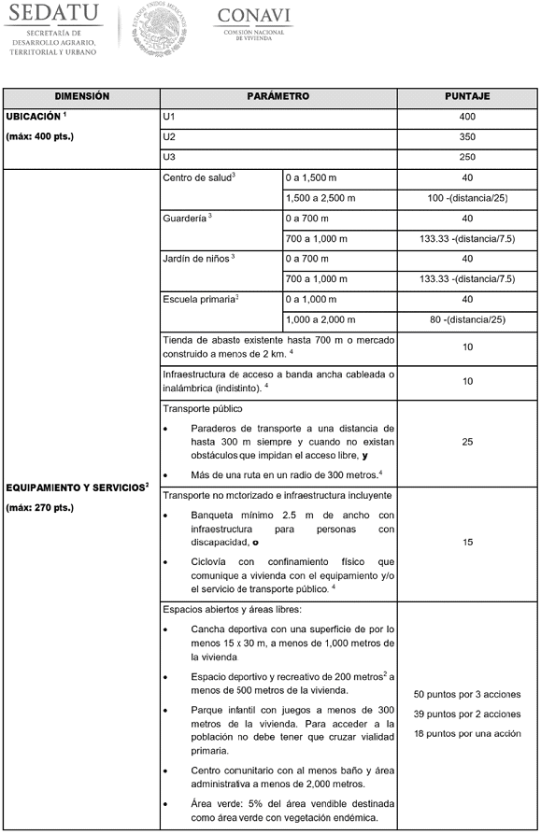
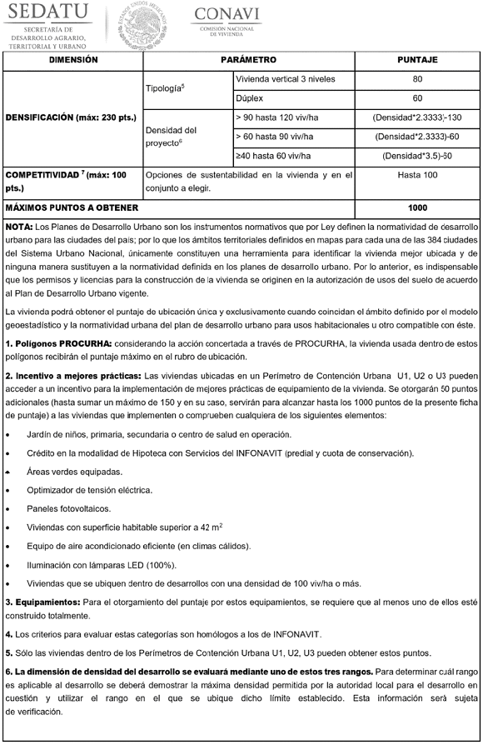
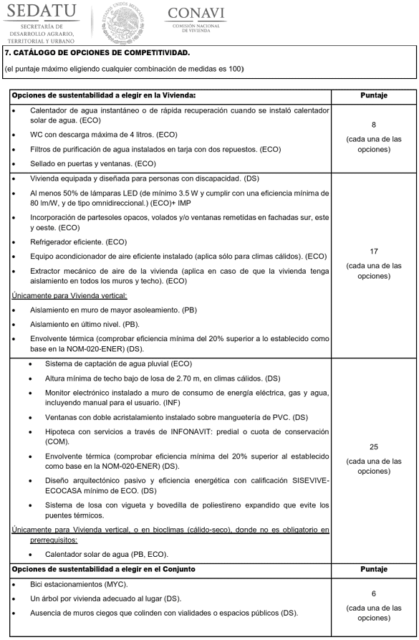
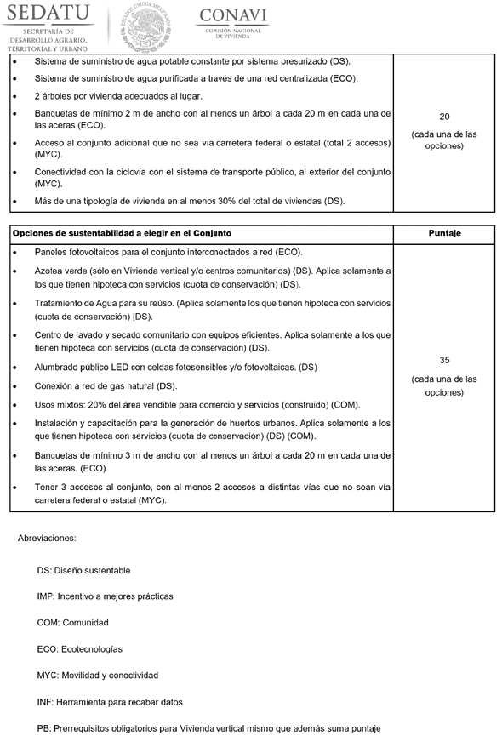

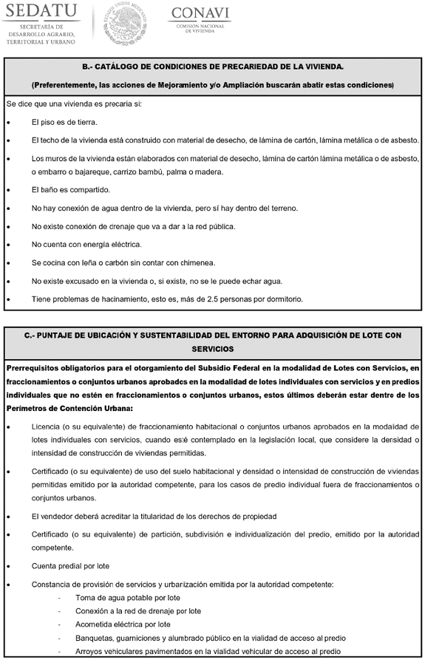

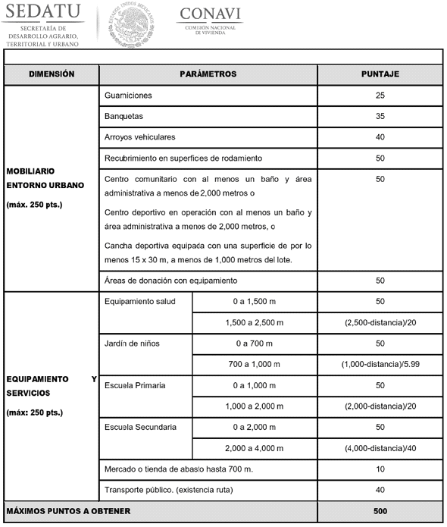
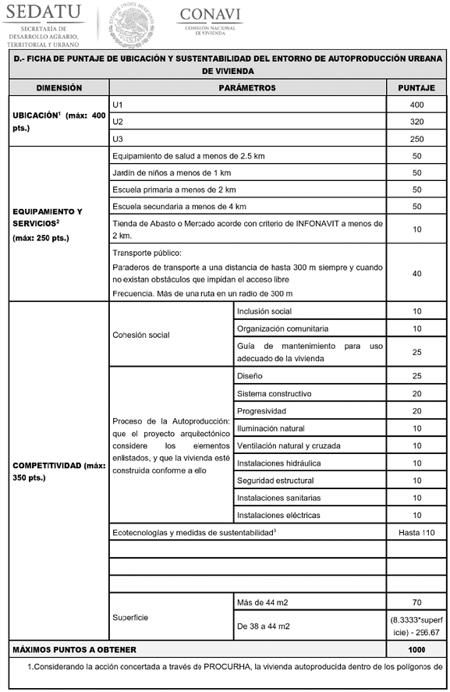

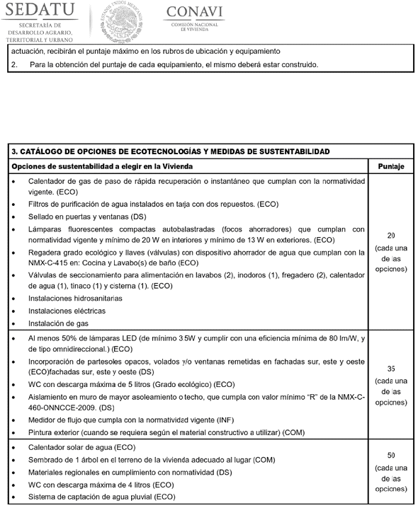
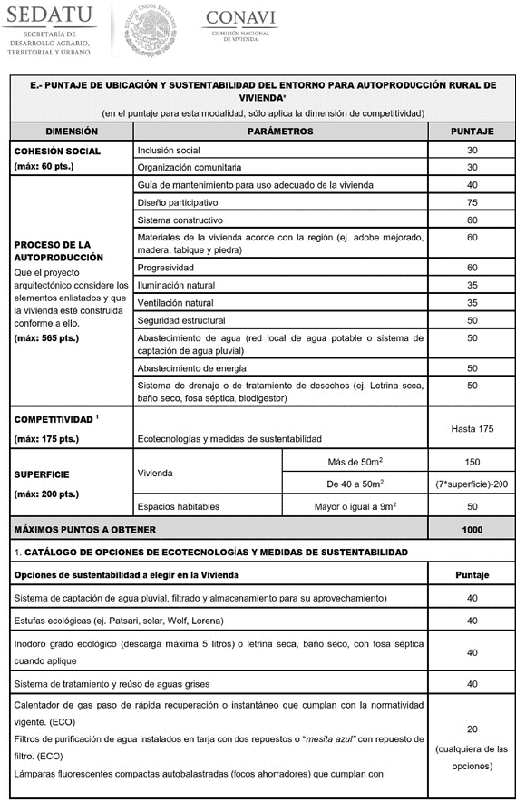

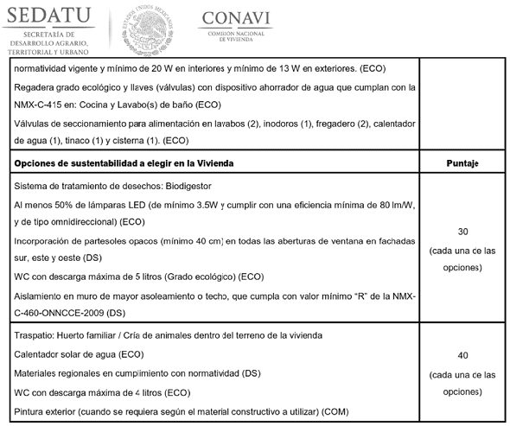
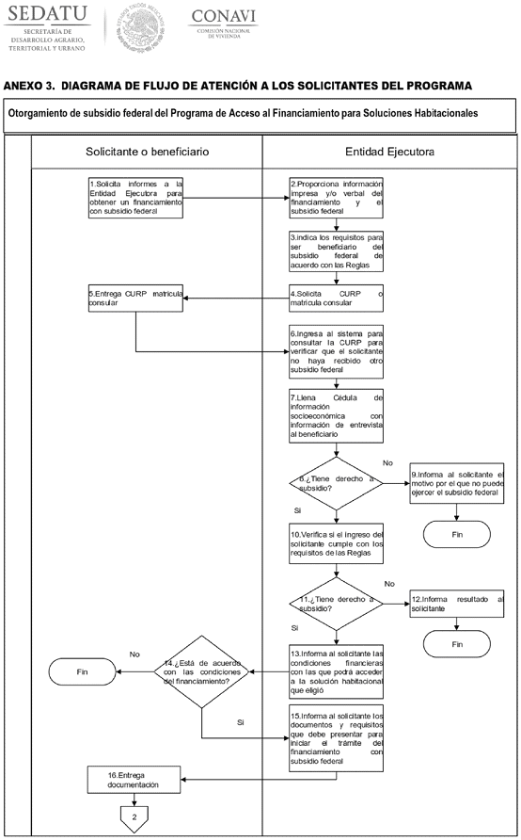

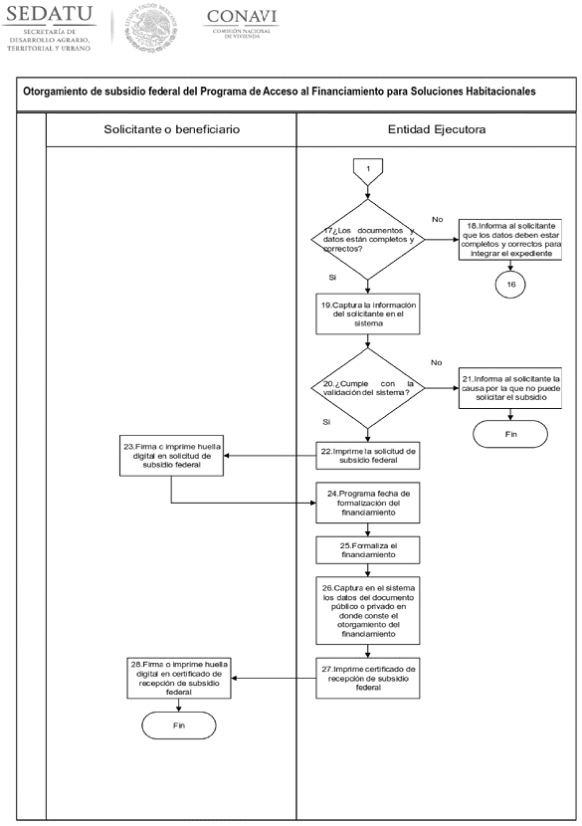

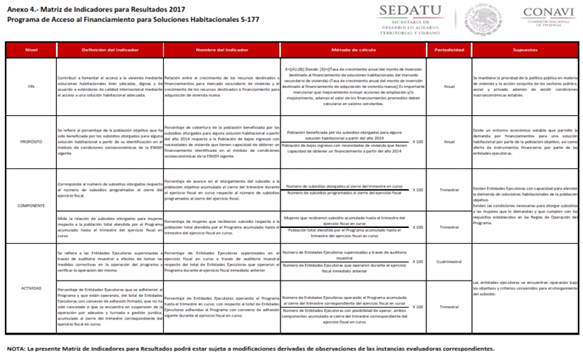

ANEXO 5

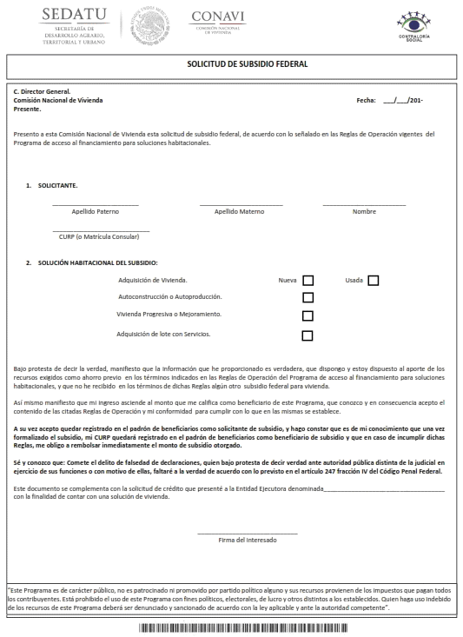

ANEXO 6





